 **Camino Sp. z o.o.**  
ul. Marszałka Józefa Piłsudskiego 40, 67-100 Nowa Sól,

Tel. +48 570 415 300 E-Mail.: [sklep@kotlycamino.pl](mailto:sklep@kotlycamino.pl)

[www.kotlycamino.pl](http://www.kotlycamino.pl/)

**Instrukcja obsługi i montażu**

**Kotły wodne C.O. z palnikiem do spalania pelletu**

typu

**„CAMINO 4”**

Instrukcja oryginalna

Październik 2021

**Kocioł posiada oznaczenia „CE”**

Szanowny Kliencie,

Dziękujemy i jednocześnie gratulujemy wyboru naszego produktu, który z pewnością będzie służył przez wiele lat.

Pragniemy poinformować, że zakupione przez Państwa urządzenie grzewcze jest najnowszej generacji kotłem wodnym C.O. spełniającym restrykcyjne normy i wymagania tak aby jakość naszych wyrobów gwarantowała bezpieczeństwo użytkowania.

Wszystkie kotły są produkowane zgodnie z wymaganiami odnośnych dyrektyw UE i posiadają Znak Bezpieczeństwa CE potwierdzony Deklaracją Zgodności.

Prosimy o zapoznanie się z niniejszą instrukcją, której przestrzeganie jest istotne dla bezpiecznej i wieloletniej pracy naszego kotła. Jednocześnie informujemy, że instrukcja obsługi palnika jest integralną częścią niniejszej dokumentacji.

Przy dostawie kotła prosimy o:

- sprawdzenie jego kompletności

- sprawdzenie tabliczki znamionowej z gwarancją kotła

**Przypominamy, że pierwsze uruchomienie kotła z palnikiem na pellet musi się odbyć przez autoryzowany serwis KIPI, który jest uprawniony do podbicia gwarancji na palnik. Lista aktualnych serwisów jest dostępna na stronie producenta palnika.**

**W przypadku wątpliwości oraz innych sugestii co do zapisów prosimy o kontakt na** [**sklep@kotlycamino.pl**](mailto:sklep@kotlycamino.pl).

Zawsze montuj oraz obsługuj kocioł wg obowiązujących przepisów i norm.

Z wyrazami szacunku

Zespół Camino

Spis treści

Spis treści 3

Informacje ogólne 6

1.1. Świadectwa i certyfikaty 6

1.2. Uwagi i wymagania bezpieczeństwa 6

Cechy techniczno - eksploatacyjne 7

2.1. Instrukcja obsługi 7

2.2. Przechowywanie dokumentacji 7

2.3. Identyfikacja i oznaczenie kotła 8

Ogólne zasady użytkowania 8

3.1. Warunki gwarancji 8

3.2. Specyfikacja dostawy 9

3.3. Transport 9

Przeznaczenie i dobór kotła 9

4.1. Dobór kotłów do instalacji grzewczej 10

4.2. Metoda szacunkowa doboru kotłów 10

4.2.1. Wskaźniki zapotrzebowania ciepła dla budynków mieszkalnych 10

Paliwo i jego magazynowanie 10

5.1. Składowanie paliwa 11

Budowa kotła 11

6.1. Opis budowy kotła 11

6.1.1. Zbiornik Paliwa 15

6.1.2. Izolacja cieplna 15

6.1.3. Układ sterowania – regulator mikroprocesorowy 15

6.2. Rodzaje zabezpieczeń kotła 15

6.3. Systemy bezpieczeństwa palnika 15

6.3.1. Fotokomórka obecności płomienia 16

6.3.2. Czujnik temperatury komory 16

6.3.3. Konstrukcja systemu podawania paliwa 16

6.3.4. Giętka rura zasypowa 16

6.3.5. Wsteczny przepływ palnych gazów spalinowych 16

6.3.6. Zabezpieczenie elektryczne 16

6.3.7. Zabezpieczenie mechaniczne 16

6.3.8. Przewodzenie ciepła 16

Montaż kotła w instalację 17

7.1. Ustawienie kotła 17

7.2. Instalacja spalinowa 18

7.2.1. Podstawowe wymagania dotyczące kominów 19

7.3. Instalacja C.O. dla układu otwartego 19

7.4. Instalacja C.O. dla układu zamkniętego 23

7.4.1. Wymagania dla kotłów zabezpieczonych w układzie zamkniętym 23

7.4.2. Zabezpieczenie kotła 23

7.4.3. Budowa i montaż urządzeń schładzających 23

7.4.4. Wężownica 24

7.4.4.1. Dobór wężownicy 24

7.4.4.2. Wymagania dotyczące montażu 25

7.4.4.3. Działanie układu schładzającego wyposażonego w wężownicę 25

7.4.4.4. Dane techniczne 25

7.4.4.5. Schemat zabezpieczenia kotła w układzie zamkniętym z zewnętrzną wężownicą schładzającą 26

7.4.5. Zawór spustowo – napełniający 26

7.4.5.1. Zawór zabezpieczenia termicznego typu SYR 5067 27

7.4.5.2. Termostatyczny zawór bezieczeństwa typu DBV 2 27

7.4.5.3. Montaż zabezpieczenia termicznego 27

7.4.6. Wymagania bezpieczeństwa 29

7.4.7. Wymagania dotyczące eksploatacji wg. Wymagań UDT 31

7.4.8. Wytyczne doboru przeponowych naczyń wzbiorczych (instalacje zamknięte wg. PN-EN 12828:2003 – załącznik D 31

7.4.9. Wyposażenie instalacji zabezpieczenia kotłów w układzie zamkniętym 35

7.5. Instalacja elektryczna 36

7.6. Napełnianie wodą 36

7.7. Korozja niskotemeraturowa 36

Uruchomienie i eksploatacja kotła 37

8.1. Próby wstępne 37

8.2. Rozpalanie w kotle – palnik automatyczny 37

8.3. Uzupełnianie paliwa 38

8.4. Regulacja mocy 39

8.5. Bezpieczeństwo eksploatacji 39

8.6. Zaburzenia – zakłócenia pracy kotła 40

Czyszczenie i konserwacja kotła 41

Warunki bezpieczeństwa p.poż 43

Awaryjne zatrzymanie kotła 43

Wyłączenie kotła z pracy 43

Dane techniczno – eksploatacyjne 43

12.2. Specyfikacja wyposażenia kotła 45

12.3. Specyfikacja części zamiennych 45

Uwagi końcowe 45

Ochrona środowiska 46

14.2. Hałas 46

Ryzyko szczątkowe 46

15.2. Przyczyny powstania ryzyka szczątkowego i sposoby jego eliminacji 46

Warunki bezpiecznej eksploatacji kotłów 47

Zagrożenia wynikające z niewłaściwego użytkowania kotła 48

Informacje dodatkowe 49

Potwierdzenie montażu i zabezpieczenia kotła wg PN-91/B-02413 50

Potwierdzenie zabezpieczenia kotła wg. PN-EN 12828:2003 51

Deklaracja zgodności 52

Karta gwarancyjna kotła 54

Naprawy Gwarancyjne kotła 55

Karta Produktu 56

Spis Rysunków 60

Spis Tabel 60

Świadectwa z badań 61

# Informacje ogólne

Zakupione urządzenie grzewcze jest najnowszej generacji żeliwnym kotłem wodnym przeznaczonym do C.O. i podgrzewania C.W.U., spełniającym wymagania dyrektyw, rozporządzeń norm i UE na najwyższym europejskim poziomie.

Najnowsze przepisy europejskie i krajowe stawiają bardzo wysokie wymagania w zakresie emisji, efektywności i sprawności kotłów. Spowodowało to wprowadzenie na rynek nowoczesnych kotłów w aspekcie ochrony środowiska i polityki antysmogowej.

Należy również zwrócić uwagę na wysoką i stałą ponad 90% sprawność dla pracy przy obciążeniu znamionowym i minimalnym. Wysoka sprawność jest na poziomie jak dla kotłów gazowych i olejowych, co stanowi dla nich alternatywę przy obecnych cenach paliw.

## Świadectwa i certyfikaty

Wszelkiego rodzaju dodatkowe informacje jak świadectwa, zaświadczenia i inne dokumenty są sukcesywnie uzupełniane i weryfikowane, dodawanie do niniejszej instrukcji obsługi w formie załączników i stanowią jej integralną cześć.

## Uwagi i wymagania bezpieczeństwa

Dla własnego bezpieczeństwa użytkownik powinien żądać od instalatora potwierdzenia zabezpieczenia kotła w układzie otwartym tj. wg PN-91/B-02413 a w układzie zamkniętym wg. PN-EN 12828.

* Nieprawidłowe zabezpieczenie kotła grozi jego poważnym uszkodzeniem i zagrożeniem bezpieczeństwa dla użytkownika,
* Producent kotła nie ponosi odpowiedzialności za stan techniczny i wykonanie wszystkich wymaganych instalacji oraz stosowanie kominów nie przystosowanych do niskich temperatur spalin.
* Wymaga się stosowania dobranych przez specjalistę z branży instalacji spalinowych, przewodów kominowych z materiałów odpornych na działanie szkodliwych związków chemicznych w tym kwasów.
* W związku z ciągłym postępem technicznym producent wprowadza na bieżąco zmiany konstrukcyjne w kotłach, doskonalące ich funkcjonowanie. Dostarczone kotły w drobnych szczegółach mogą odbiegać od zaprezentowanych w instrukcji lub ofercie.
* Użytkownik winien dokładnie zapoznać się i zrozumieć niniejszą instrukcję obsługi (IOIM) oraz urządzeń wyposażenia (podajnik, sterownik, wentylator i inne).
* W pomieszczeniu kotłowni w widocznym miejscu wywiesić warunki bezpiecznej eksploatacji kotłów opisane w niniejszej instrukcji.
* W celu prawidłowej, bezawaryjnej, bezpiecznej i długiej eksploatacji kotła zaleca się przeprowadzenie przez producenta obsługi serwisowej palnika co najmniej raz w roku przed sezonem grzewczym lub zgodnie z DTR palnika.
* Montażu kotła i obsługę serwisową powinna wykonać firma lub osoba uprawniona do tego rodzaju prac i posiadająca fachową wiedze techniczną w tym zakresie, zaznajomiona z wymaganiami norm i specyfikacji technicznych podanych w instrukcji.
* Kotłownię należy wyposażyć w gaśnicę, czujnik czadu i dymu, wywiesić w widocznym miejscu warunki bezpiecznej eksploatacji. Zadbać, aby instrukcja obsługi była zawsze dostępne dla obsługi kotła.

# Cechy techniczno - eksploatacyjne

Kotły typu: CAMINO 4 to nowa generacja wysokosprawnych i niskoemisyjnych kotłów o wysokim europejskim standardzie z automatycznym podawaniem paliwa. Wprowadzenie nowych rozwiązań konstrukcyjnych w układzie komory spalania i wymiennika ciepła powoduje efektywne i ekologiczne spalanie zgodne z wymaganiami Ecodesingu i EN 303-5 (klasa 5)

Certyfikaty stanowią załącznik do niniejszej instrukcji.

Obsługa kotła jest prosta i nieuciążliwa ze względu na zastosowanie automatycznego i nowoczesnego algorytmu sterowania systemem podawania paliwa, co umożliwia m.in. uzyskanie temperatury wody wylotowej wg potrzeb.

Kotły typu CAMINO 4:

* Są żeliwnymi kotłami niskotemperaturowymi systemu otwartego i zamkniętego i nie podlegają warunkom dozoru technicznego.
* Należy zabezpieczyć wyłącznie wg PN-91/B-02413. Ogrzewnictwo i ciepłownictwo. Zabezpieczenie instalacji ogrzewań wodnych systemu otwartego a dla układu zamkniętego wg. PN-EN 12828
* W standardowym wykonaniu nie są przystosowane do zabezpieczeń w układzie zamkniętym z przeponowymi naczyniami wzbiorczymi.

Spełniają wymagania:

Dyrektyw UE, Rozporządzeń Komisji UE, Rozporządzeń krajowych, norm, specyfikacji technicznych w zakresie bezpieczeństwa wyrobu potwierdzone deklaracją zgodności i oznaczone znakiem „CE”.



## Instrukcja obsługi

Instrukcja obsługi i montażu (IOiM) przeznaczona jest dla użytkowników kotłów wodnych C.O. CAMINO 4przystosowanych do automatycznego podawania paliwa i spalania pelletu***.***

Dokładne zapoznanie się z IOiM, w której zawarte są informacje dotyczące budowy, instalacji i sposobu użytkowania kotłów jest konieczne dla prawidłowego i bezpiecznego ich funkcjonowania oraz uzyskania cieplno - emisyjnych parametrów spełniających wymagania najnowszych norm i przepisów europejskich.

******Integralną częścią niniejszej instrukcji obsługi są instrukcje obsługi i deklaracje zgodności elementów wyposażenia kotła (podajnik, wentylator, regulator), które podają szczegółowe informacje dotyczące sposobu użytkowania, instalacji, regulacji itp.**

Przed przystąpieniem do instalowania kotła oraz jego eksploatacji należy:

* sprawdzić kompletność dostawy, dane z tabliczki znamionowej porównać z kartą gwarancyjną,
* sprawdzić czy kocioł w czasie transportu nie uległ uszkodzeniu,
* szczegółowe zapoznanie się przez użytkownika z IOiM kotła i urządzeniami wyposażenia przed rozpoczęciem eksploatacji.

## Przechowywanie dokumentacji

Instrukcję obsługi i montażu kotła z dołączoną pozostałą dokumentacją innych urządzeń współpracujących z kotłem należy przechowywać w widocznym miejscu dla osób obsługujących kocioł.

**Użytkownik ma obowiązek starannego przechowywania instrukcji i udostępniania w razie konieczności.**

## Identyfikacja i oznaczenie kotła

Kocioł wyposażony jest w tabliczkę znamionową umieszczoną w widocznym miejscu, która zawiera następujące informacje:

* nazwa i adres, logo firmy producenta,
* znak handlowy oraz typ kotła,
* numer seryjny i rok produkcji,
* nominalna moc cieplna,
* klasa kotła,
* maksymalne dopuszczalne ciśnienie robocze w barach,
* max. temperaturę roboczą w °C,
* pojemność wodną w litrach,
* klasę paliwa,
* zasilanie elektryczne (V, Hz, A) i pobór mocy w W,
* informacje o zabezpieczeniu w systemie otwartym wg PN-91/B-02413.

Potwierdzeniem spełnienia efektywności energetycznej jest etykieta umieszczona na obudowie kotła.

**Integralną częścią niniejszej instrukcji są instrukcje obsługi oraz deklaracje zgodności podajnika, sterownika, wentylatora i innych urządzeń stanowiące wyposażenie kotła.**

**Kocioł jest urządzeniem grzewczym, w którym mimo licznych zabezpieczeń technicznych oraz zaleceń i informacji dotyczących bezpiecznego użytkowania istnieje zawsze potencjalne niebezpieczeństwo poparzenia i pożaru, dlatego osoby obsługujące przed podjęciem jakichkolwiek działań zobowiązani są przestrzegać podstawowych zasad bezpieczeństwa i zachować szczególną ostrożność.**

# Ogólne zasady użytkowania

Kotły CAMINO 4 przeznaczone są do zamontowania w pomieszczeniach zakrytych i przystosowanych do tego celu tj. kotłowniach*.*

**Zastosowanie kotłów do innych celów oraz sposoby użytkowania niezgodne z IOiM są zabronione!**

Kotły powinny być używane, obsługiwane i naprawiane wyłącznie przez osoby pełnoletnie, natomiast kotły powyżej 50 kW tylko przez osoby posiadające ważne uprawnienia do obsługi kotłów grzewczych. (Rozporządzenie Ministra Gospodarki, Pracy i Polityki Społecznej z dnia 28 kwietnia 2003 r. Dz. U. z 2003 r. nr 89 poz. 828).

Obowiązki obsługi i odpowiedzialności za bezpieczeństwo ponosi użytkownik, który powinien spełnić wszystkie wymagania podane w IOiM. Przepisy dotyczące zapobiegania wypadkom oraz wszystkie podstawowe przepisy w zakresie BHP muszą być zawsze przestrzegane.

**W celu uruchomienia kotła należy dokładnie zapoznać się z instrukcją obsługi palnika, sterownika, wentylatora i innych elementów wyposażenia w celu zrozumienia specyfiki ich działania i ściśle postępować zgodnie z podanymi zasadami użytkowania.**



## Warunki gwarancji

Na kocioł udziela się gwarancji. Szczegółowe warunki gwarancji określone są w niniejszej instrukcji i załączonej karcie gwarancyjnej.

Zakłócenia i nieprawidłowości w pracy kotła powstałe w wyniku nieznajomości IOiM nie podlegają reklamacji. W szczególności:

* niewłaściwy dobór wielkości kotła do ogrzewanego budynku lub obiektu,
* niewłaściwe podłączenie kotła i wykonana instalacja C.O.,
* stosowanie niewłaściwego paliwa (rodzaj, granulacja, wartość opałowa),
* zabezpieczenie kotła niezgodne z PN-91/B-02413,
* zastosowanie komina niezgodnego z wymaganiami dla niskich temperatur spalin,
* niewykonanie czyszczenia i konserwacji kotła,
* uszkodzenia mechaniczne,
* nieprawidłowa wentylacja kotłowni.

## Specyfikacja dostawy

Kocioł dostarczany jest w stanie zmontowanym wraz z drzwiczkami paleniskowymi, popielnikowymi, wyczystką oraz izolacją termiczną wykonaną z blachy stalowej wraz z wełną mineralną. Integralną częścią kotła jest palnik, zbiornik paliwa, urządzenie sterujące, dmuchawa oraz narzędzia do obsługi oraz IOiM kotła i wyposażenia oraz karty gwarancyjne.

Na kompletność standardowej dostawy składa się:

* żeliwny korpus kotła - wymiennik ciepła z izolacją,
* zbiornik paliwa z spiralnym ślimakowym podajnikiem paliwa,
* rura spiro,
* palnik pelletowy,
* mikroprocesorowy regulator,
* szuflada - pojemnik na popiół,
* zawirowywacze spalin,
* wypełnienie komory wymiennika w postaci płyt wermikulitowych,
* instrukcje obsługi kotła, regulatora i palnika.

## Transport

Przy przewożeniu kotła należy go zabezpieczyć przed przesunięciem i przechyłami na platformie pojazdu przy użyciu pasów, klinów i klocków drewnianych przymocowanych do platformy pojazdu. Kocioł należy transportować w pozycji pionowej najlepiej na palecie. Podnoszenie i opuszczanie kotła winno odbywać się przy użyciu podnośników mechanicznych. Istnieje możliwość transportu palnika, zbiornika i osprzętu wyposażenia oddzielnie.

Kocioł powinien być składowany i magazynowany w pomieszczeniach wyłącznie zadaszonych i wentylowanych.

**Ze względu na wykonanie kotła z członów żeliwnych należy zwrócić szczególną uwagę w czasie załadunku, transportu i rozładunku, aby nie doprowadzić do uszkodzenia kotła spowodowanych uderzeniem o posadzkę, platformę lub inną przeszkodę*.***

# Przeznaczenie i dobór kotła

Kotły wodne C.O. na paliwa stałe z automatycznym podawaniem typu: CAMINO 4przeznaczone są do zasilania instalacji C.O. różnych pomieszczeń i obiektów jak również do ogrzewania C.W.U.

Znajdują zastosowanie głównie w instalacjach grzewczych w budynkach mieszkalnych, pawilonach handlowych, warsztatach, gospodarstwach wiejskich, itp. W standardowym wykonaniu mogą być montowane wyłącznie w instalacjach systemu otwartego, zabezpieczonych zgodnie z PN-91/B-02413.Mogą pracować w układzie pompowym (jako zalecanym) lub grawitacyjnym.



## Dobór kotłów do instalacji grzewczej

W celu prawidłowego doboru kotła należy uwzględnić obliczeniowe zapotrzebowanie ciepła wskutek strat przez przenikanie, a także ciepło do wentylacji i na potrzeby ciepłej wody użytkowej. Bilans cieplny budynku powinien być opracowany przez projektanta zgodnie z obowiązującymi normami.

**Producent nie ponosi odpowiedzialności za nieprawidłowy dobór kotła.**

## Metoda szacunkowa doboru kotłów

W przypadku metody szacunkowej (przybliżonej) należy uwzględnić jak największą liczbę potencjalnych czynników wpływających na straty i na zyski ciepła w obiekcie, tak, aby dobrana moc kotła odpowiadała rzeczywistemu zapotrzebowaniu na energię cieplną.

Kocioł należy dobrać w zależności od zapotrzebowania cieplnego budynku przy zapewnieniu komfortu cieplnego. Dobór mocy kotła zależy od wielu czynników, w tym m.in. grubości ścian, ocieplenia budynku, szczelności okien i drzwi, rodzaju zastosowanych szyb, jak również od strefy klimatycznej, w której znajduje się budynek. Dobranie kotła o zbyt dużej mocy będzie powodowało nieefektywne spalanie i większe koszty eksploatacji, natomiast kocioł o zbyt małej mocy nie spełni oczekiwań i nie zapewni komfortu cieplnego.

## Wskaźniki zapotrzebowania ciepła dla budynków mieszkalnych

Dla wstępnego, przybliżonego określenia zapotrzebowania ciepła do ogrzania budynku mieszkalnego można przyjąć szacunkowe wartości wskaźników zapotrzebowania ciepła. Dla budynków średnio izolowanych 120-110W/m², dla dobrze izolowanych, q=100-80W/m².

# Paliwo i jego magazynowanie

Paliwem podstawowym stosowanym w kotłach CAMINO 4 jest pellet. Użyty do spalania pellet musi spełniać wymagania normy PN-EN ISO 17225:2014 oraz posiadać certyfikat DIN plus. Podstawowe właściwości paliwa zawiera tabela nr 1.

Należy używać wyłącznie paliwo (pellet) wiadomego pochodzenia, którego szczegółowe wymagania dotyczące rodzaju jakości i własności podaje instrukcja obsługi palnika (DTR) i deklaruje producent pelletu.

Tab. Podstawowe właściwości paliwa (pellet) wg. normy EN+ A1

|  |  |  |
| --- | --- | --- |
| Parametr | Jednostka | En+ A1 |
| Średnica | mm | 6 lub 8 ±1 |
| Gęstość | Kg/m3 | 600 ≤ gęstość ≤ 750 |
| Kaloryczność | % | ≥ 16,5 |
| Wilgotność | % | ≤ 10 |
| Wytrzymałość mech. | % | ≥ 98 |
| Zawartość popioły | % | ≤ 0,7 |
| Wartość opałowa | kWh/kg | ≥ 4,6 |
| Zawartość dodatków | w-% | ≤ 2 |

Pellet musi być dostarczany i transportowany w warunkach absolutnej suchości. Pod wpływem wilgoci granulat traci bardzo dużo na jakości i bardzo trudno się pali.

Pellet powinien być składowany w zamkniętych suchych, izolowanych od wpływów zewnętrznych pomieszczeniach. Paliwo nie powinno być magazynowane na zewnątrz.

**Tylko stosowanie dobrej jakości paliwa umożliwia bezawaryjną i długotrwałą pracę urządzenia.**

**Przy wyborze pelletu należy zwrócić szczególną uwagę czy paliwo zawiera zanieczyszczenia niepalne. Zabrania się stosowania paliwa zawierającego materiały z tworzywa sztucznego oraz innych zabronionych paliw.**

**Należy kontrolować poziom paliwa w zasobniku i nie dopuszczać do jego opróżnienia, w innym przypadku zostanie zatrzymana praca palnika.**

**Camino sp. z o.o., nie ponosi odpowiedzialności za uszkodzenia lub nieprawidłowy proces spalania wskutek stosowania niewłaściwego paliwa.**



## Składowanie paliwa

Skład paliwa powinien być umieszczony w wydzielonym pomieszczeniu technicznym w pobliżu kotła. Możliwe jest składowanie paliwa w pomieszczeniu kotłowni dla kotłów o maksymalnej mocy cieplnej do 25kW pod warunkiem zachowania minimalnej odległości 0,5m od urządzeń i instalacji, których powierzchnie zewnętrzne mogą nagrzewać się do temperatury przekraczającej 100°C (Dz. U. Nr 109, poz. 719 z 2010 r).

**Spełnienie deklarowanych parametrów pracy kotła jest uwarunkowane stosowaniem tylko właściwego paliwa. Stosowanie paliw zastępczych jest niedopuszczalne, za ich używanie całkowitą odpowiedzialność ponosi użytkownik kotła, co powoduje obniżenie parametrów cieplno- technicznych niespełniających wymagań i Ecodesingu oraz z trudnościami ze spalaniem i przedwczesnym zniszczeniem kotła.**

**Stosowanie niewłaściwych paliw naraża użytkownika na sankcje w związku z nowymi rygorystycznymi wymaganiami eksploatacji tego typu kotłów w zakresie ochrony środowiska i polityki antysmogowej.**

**Kocioł nie jest przeznaczony do spalania odpadów i koksu.**

# Budowa kotła

Kocioł typu CAMINO 4 zbudowany jest z żeliwnych członów połączonych za pomocą złączek stalowych oraz skręcanych prętami gwintowanymi. Pozostałe elementy kotła typu drzwiczki, czopuch, płyta wyczystki są również wykonane z żeliwa. Kocioł wyposażony jest w palnik pelletowy typu: ROTARY firmy KIPI wraz ze sterowaniem oraz zbiornik paliwa z podajnikiem pelletu. Zasobniki występują w wersji standardowej jako wolnostojące obok kotła lub w wersji CAMINO 4 Slim - zbiornik umieszczony nad kotłem. Korpus kotła oraz drzwiczki posiadają izolację termiczną. Konstrukcja kotła umożliwia okresowe czyszczenie powierzchni wymiany ciepła poprzez włazy. Części mechaniczne i napędu podajnika są osłonięte i nie zagrażają bezpieczeństwu obsługi. Kocioł pracuje przy podciśnieniu w komorze spalania. Poglądowa budowa oraz wymiary kotła w wersji standard przedstawia rysunek nr 2, a wersji zabudowy Slim przedstawia rysunek nr 3.



## Opis budowy kotła

Podstawowymi elementami konstrukcyjnymi są żeliwne człony korpusu: przedni, pośredni, środkowy i tylny oraz inne żeliwne elementy kotła: czopuch, drzwiczki, płyta wyczystki. Człony żeliwne są połączone ze sobą na górze i dole kotła za pomocą złączek tworząc korpus kotła z komorą spalania i częścią konwekcyjną.

Człony posiadają przestrzenie popielnikowe i paleniskowe przedzielone ekranem wodnym oraz dymowym. Połączone człony w integralną całość tworzą popielnik, palenisko i kanały spalinowe. W kanałach dymnych umieszczone są zawirowywacze spalin.

Dla każdej mocy korpus kotła składa się z człona przedniego, pośredniego, tylnego oraz człona środkowego w ilości zależnej od wielkości mocy kotła. Dla 10kW – jest to jeden człon środkowy, 15kW – trzy człony środkowe, 20kW – pięć członów środkowych. Człon przedni posiada otwory drzwiczek górnych i dolnych oraz wyczystki, natomiast człon tylny otwór wylotu spalin - czopucha.

Odpowiednia ilość członów jest skręcona za zewnętrzne człony kotła tj. człon przedni i tylny w specjalnie przygotowanych do tego uszach za pomocą gwintowanego pręta i nakrętek z podkładkami. Do korpusu zamontowane są również żeliwne drzwiczki z zawiasami i sznurem uszczelniającym oraz czopuch i pokrywa wyczystki. Elementy są przykręcane do członów za pomocą śrub M8.

Na elementach żeliwnych w palenisku kotła nad palnikiem na części jego przekroju zamontowane są półki z otwartym przelotem na przemian, wykonane z materiału ogniotrwałego tj. wermikulitu. Układ półek tworzy dodatkowe kanały przepływu spalin i jednocześnie rozwiniętą powierzchnie grzewczą kotła oraz wydłuża drogę przepływu spalin. Dodatkowo zastosowane zawirowywacze w kanałach dymnych powodują specyficzny przepływ spalin tj. zmianę kierunku i prędkości ich przepływu. W konsekwencji takich rozwiązań odpowiednio ukierunkowany i zawirowany obieg spalin powoduje intensyfikację wymiany ciepła oraz wpływa na wytrącenie frakcji lotnych pyłów i zminimalizowania ich emisji do środowiska. Poglądową budowę wymiennika przedstawia rysunek nr 1.

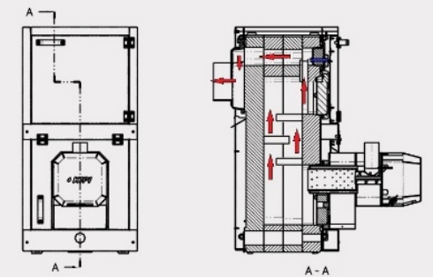

Rys. 1 Przekrój korpusu kotła wraz z widocznym przepływem spalin

Komora spalania wyposażona jest w palnik pelletowy zamontowany w dolnych drzwiczkach kotła. Dostęp do obsługi paleniska i palnika jest możliwy po otwarciu drzwiczek, w których zamontowany jest palnik. Pod palnikiem znajduje się komora popielnikowa w której gromadzą się zanieczyszczenia.

W tylnej części kotła znajdują się dwa otwory gwintowane DN50 (G2) zasilający i powrotu, natomiast z przodu otwory gwintowane- górny DN50 (G2) i dolny DN25 (G1).

Czujnik temperatury kotła montowany jest w górnej części przedniej korpusu, natomiast czujnik bezpieczeństwa STB montowany jest w tylnej części kotła. Króciec dolny wykorzystany jest jako spustowy.

Z tyłu kotła wyprowadzony jest czopuch, który łączy kanał spalinowy kotła z kominem. Króciec czopucha posiada kształt okrągły. Ze względów bezpieczeństwa czopuch nie posiada przepustnicy spalin, co uniemożliwia przypadkowe zamknięcie i zakłócenie wylotu spalin przy włączonym nadmuchu powietrza. Króciec czopucha posiada kształt okrągły.

Palnik pelletowy w kotłach CAMINO 4 montowany jest z przodu w drzwiach paleniskowo- popielnikowych. System podawania paliwa do komory spalania jest dwustopniowy. Najpierw pellet transportowany jest ze zbiornika podajnikiem spiralnym i rurą elastyczną poprzez dozownik do podajnika ślimakowego w palniku. Podajnik spiralny umieszczony jest pod kątem, aby zabierać paliwo z dna zasobnika. Następnie wewnętrzny przenośnik ślimakowy w palniku dozuje paliwo do strefy spalania. Praca podajnika spiralnego i ślimakowego jest zsynchronizowana przez układ sterownia. Poglądowy rzut palnika przedstawia rysunek nr 2.

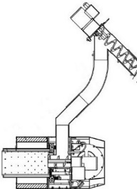

Rys. 2 Poglądowy szkic palnika

Połączenie podajnika zewnętrznego z palnikiem jest rozłączne co umożliwia jego demontaż i ponowny montaż, jeżeli istnieje taka potrzeba (np. w przypadku transportu w pomieszczeniu do miejsca ustawienia). Ze względu na różne warunki lokalowe kotłowni w wersji standardowej zespół podajnika i zasobnika paliwa może być zamontowany z prawej lub lewej strony lub bezpośrednio nad kotłem w wersji Slim. Szczegółowy opis budowy, montażu, działania i eksploatacji podajnika podaje jego instrukcja obsługi.

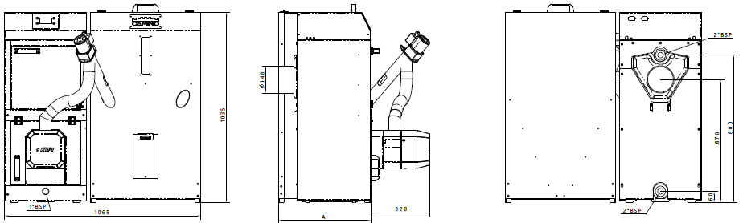

Rys. 3 Podstawowe wymiary kotłów Camino 4

Tab. 2 Szerokości kotłów Camino 4

|  |  |  |  |
| --- | --- | --- | --- |
|  | Wielkość kotła Camino 4 | | |
| Rozmiar | 10 kW | 15 kW | 20 kW |
| A [cm] | 50 | 65 | 77 |

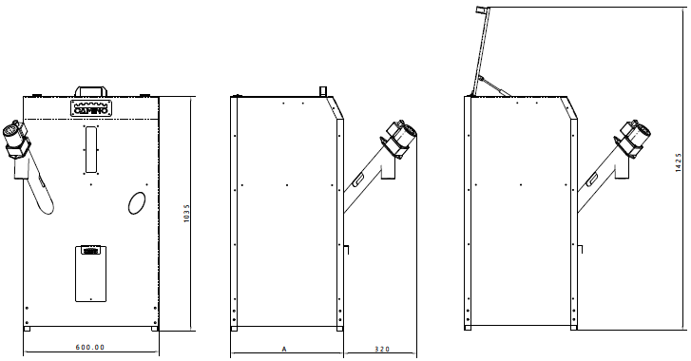

Rys. 4 Podstawowe wymiary standardowych zasobników do kotła Camino 4

Tab. 3 Podstawowe szerokości standardowych zasobników Camino 4

|  |  |  |  |
| --- | --- | --- | --- |
|  | Wielkość zasobnika Camino 4 | | |
| Rozmiar | 10 kW | 15 kW | 20 kW |
| B [cm] | 50 | 65 | 77 |

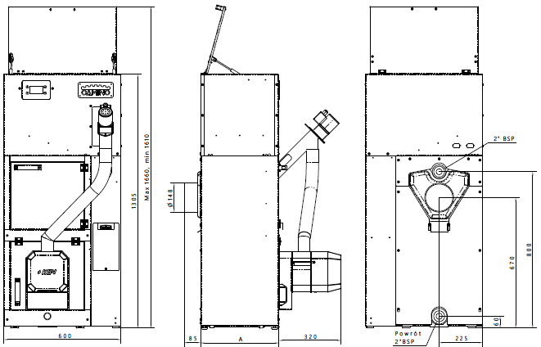

Rys. 5 Podstawowe wymiary kotła Camino 4 wraz z zasobnkiem Slim

Tab. 4 Szerokości kotłów Camino 4 z zasobnikiem SLIM

|  |  |  |  |
| --- | --- | --- | --- |
|  | Głębokość kotła z zasobnikiem SLIM | | |
| Rozmiar | 10 kW | 15 kW | 20 kW |
| A [cm] | 40 | 65 | 77 |

## Zbiornik Paliwa

Umieszczony jest obok kotła lub bezpośrednio nad nim (wersja pojemnika Slim) połączony z palnikiem rurą elastyczną i podajnikiem spiralnym. Wykonany jest z blachy stalowej i tak ukształtowany, by zapewniał obsuwanie się paliwa. Zbiornik paliwa zamykany jest szczelną pokrywą, zabezpieczoną mechanizmem przed przypadkowym otwarciem w czasie eksploatacji i samowolnym opadaniem w czasie załadunku paliwa oraz pozbawioną ostrych krawędzi.

## Izolacja cieplna

Wykonana jest z wełny mineralnej umieszczonej w kasetach z blach stalowych, , zapewniającą bezpieczną temperaturę powierzchni zewnętrznej.

## Układ sterowania – regulator mikroprocesorowy

Praca kotła (palnika) jest w pełni automatyczna i nastawialna. Zamontowany z przodu w obudowie kotła sterownik poprzez system czujników zainstalowanych w kotle i palniku steruje pracą podajnika paliwa, wg nastawionej przez użytkownika temperatury wody w kotle zgodnie z aktualnym zapotrzebowaniem i nieprzekraczającym dopuszczalnej wartości podanej w instrukcji obsługi. Regulator wyposażony jest również w czujniki awaryjnego wyłączenia kotła STB w przypadku powstania stanów awaryjnych.

Sterownik może współpracować z termostatem pokojowym co pozwala utrzymać zaprogramowaną temperaturę w pomieszczeniach. Sterownik palnika jest również wyposażony w czujniki temperatury kotła i C.W.U. Do sterownika można podłączyć pompy obiegu C.O. i C.W.U.

Całość obsługi palnika sprowadza się do zapewnienia odpowiedniej ilości paliwa i do okresowego usuwania produktów spalania jakim jest popiół z komory popielnikowej kotła.

**Sposób podłączenia i obsługi regulatora podaje szczegółowo instrukcja obsługi regulatora, dołączona do instrukcji montażu i obsługi kotła jako integralna część.**

## Rodzaje zabezpieczeń kotła

Regulator wyposażony jest w czujniki awaryjne i wyłącza kocioł oraz sygnalizuje stany alarmowe impulsem świetlnym lub dźwiękowym na pulpicie w przypadku:

* przekroczenia dopuszczalnej max. temperatury wody w kotle,
* braku paliwa (wyłącza cały układ),
* cofnięcia się żaru do podajnika i zbiornika paliwa.

Czujniki regulatora temperatury jest umieszczony w tulejce tzw. kapilarze.

Czujnik STB jest ogranicznikiem temperatury wody i uniemożliwia jej przekroczenie przez całkowite wyłączenie kotła w przypadku osiągniecia maksymalnej dopuszczalnej temperatury.

Zastosowanie zabezpieczenia STB powoduje, że przywrócenie działania ogranicznika można dokonać tylko ręcznie, co warunkuje ponowne uruchomienia kotła i dalszą jego eksploatację.

**W przypadku ponownego uruchomienia palnika należy sprawdzić przyczynę wyłączenia spowodowanego przegrzaniem kotła, poddać ją ocenie i podjąć odpowiednie działanie w celu usunięcia przyczyny.**

## Systemy bezpieczeństwa palnika

Do kotła zamontowany jest palnik pelletowy zgodnie ze specyfikacją wyposażenia. Palnik posiada swoją specyfikę budowy i działania. Jest wyposażony w liczne zabezpieczenia przeciwdziałające zagrożeniom, które w razie awarii lub przegrzania odetną dopływ paliwa co przełoży się na zapobiegnięcie rozprzestrzenianiu się ognia i powstaniu pożaru. Przerwa w zasilaniu energii elektrycznej nie wpłynie negatywnie na nasze urządzenie, ponieważ ilość paliwa w komorze spalania jest niewielka.

Szczegółowy wykaz i opis zabezpieczeń podaje instrukcja obsługi palnika i regulatora. Palnik wyposażony jest w systemy bezpieczeństwa, które chronią palnik oraz kocioł przed zagrożeniami mogącymi wystąpić podczas eksploatacji.

## Fotokomórka obecności płomienia

Fotokomórka odpowiada za detekcję obecności płomienia. W razie jego zaniku palnik przechodzi w tryb rozpalania. Po nieudanym zapłonie na regulatorze pojawi się odpowiedni komunikat alarmowy, dalsza praca palnika aż do wykasowania błędu nie jest możliwa.

## Czujnik temperatury komory

Czujnik temperatury umieszczony w komorze palnika i ustawiony na ok. 95°C, który w razie wystąpienia niekontrolowanej pracy palnika i tym samym przegrzania kotła, przerwie dostarczanie paliwa z zasobnika głównego i wygasi pracę palnika.

## Konstrukcja systemu podawania paliwa

Zastosowanie dwóch podajników ślimakowych (pierwszy pobierający paliwo z zasobnika zewnętrznego i drugi podający paliwo do komory spalania (wewnątrz palnika) połączonych elastyczną rurą tworzą stapialne połączenie. W razie cofnięcia się płomienia z wnętrza palnika nie nastąpi zapłon paliwa zgromadzonego w zasobniku.

## Giętka rura zasypowa

Giętka rura zasypowa jest elastycznym łącznikiem pomiędzy podajnikiem zewnętrznym a samym palnikiem. Jej głównym zadaniem jest dostarczenie pelletu do palnika, dodatkowo pełni również funkcje zabezpieczenia przed cofnięciem się płomienia i uniemożliwia rozprzestrzenianie się ognia i żaru do podajnika. Pod wpływem wysokiej temperatury rura ulegnie stopieniu, co uniemożliwi dostarczanie paliwa do palnika.

## Wsteczny przepływ palnych gazów spalinowych

Szczelny zasobnik paliwa zamykany pokrywą umożliwia wyrównanie ciśnień w komorze spalania i zbiorniku, ponieważ komora powietrzna palnika połączona jest ze zbiornikiem przez rurę łączącą palnik z podajnikiem

Pokrywa zbiornika wyposażona jest w siłowniki pneumatyczne, które zapobiegają przed samowolnym otwarciem.

## Zabezpieczenie elektryczne

Stanowią szereg zabezpieczeń występujących w sterowniku i palniku, które to są szczegółowo opisane w instrukcji obsługi sterownika i palnika

## Zabezpieczenie mechaniczne

Elementy wirujące i przeniesienia napędu są zabudowane lub posiadają osłony i uniemożliwiają pochwycenie i wplątanie się odzieży w trakcie jego obsługi lub innych przedmiotów.

## Przewodzenie ciepła

Zbiornik paliwa nie jest bezpośrednio połączony z paleniskiem kotła, gdyż posiada oddzielną konstrukcję. Powoduje to znaczny opór cieplny I ograniczenie przewodzenia ciepła pomiędzy kotłem a zbiornikiem i nie powoduje wzrostu temperatury w zbiorniku.

Zastosowany system urządzeń zabezpieczających i rozwiązań konstrukcyjnych spełnia wymagania bezpieczeństwa wg EN 303-5.

Instalowanie i połączenia czujników, regulatorów, wskaźników urządzeń zabezpieczających należy wykonać wg instrukcji montażu palnika, sterownika i innych zastosowanych układów automatyki i sterowania.

# Montaż kotła w instalację

Do montażu kotła nie są wymagane specjalne narzędzia. Wystarczą typowe narzędzia ślusarskie i do instalacji hydraulicznych. Przed montażem kotła zaleca się przeprowadzenie próby ciśnieniowej szczelności kotła. Wartości ciśnienia próby wodnej podaje tabela nr 14.

Przed przystąpieniem do podłączenia kotła do instalacji grzewczej, należy dokładnie zapoznać się z instrukcją obsługi oraz sprawdzić czy wszystkie podzespoły są sprawne, a kocioł posiada kompletne wyposażenie i jest zgodny ze specyfikacją dostawy.

Kotły typu CAMINO 4 powinny być zamontowane zgodnie z IOiM kotła, projektem kotłowni, wymaganiami w zakresie wentylacji i odprowadzenia spalin oraz jakości wody zasilającej kotły.

Ze względów bezpieczeństwa wszystkie instalacje kotła powinny być wykonane ze szczególną starannością przy wykorzystaniu aktualnego stanu wiedzy i techniki zgodnie z uznana praktyką inżynierską. Kocioł należy zabezpieczyć wyłącznie wg PN-91/B-02413.



## Ustawienie kotła

Transport kotła na miejsce przeznaczenia, z uwagi na wymiary i ciężar, winno odbywać się przy zachowaniu szczególnej ostrożności. Do przemieszczenia kotła można stosować rury ułożone na posadzce lub podłodze.

Akcją winna kierować jedna odpowiedzialna osoba, najlepiej doświadczony instalator, który będzie montował kocioł. Na osobie tej winien ciążyć obowiązek doboru sposobu i organizacji przemieszczania i ustawienia kotła.

Aby ułatwić i usprawnić transport kotłów dostarcza się je w stanie zmontowanym najczęściej na palecie. Podzespoły kotła są zmontowane w taki sposób, aby ułatwić ich łatwy demontaż. W związku z tym są rozłączne i można je zdemontować przed wniesieniem do kotłowni, a później ponownie zmontować. Jest to bardzo istotne w przypadku niesprzyjających warunków lokalowych - wąskich otworów drzwiowych lub krętych korytarzy i schodów prowadzących do pomieszczenia kotłowni. Zdemontowane podzespoły zmniejszą gabaryty kotła i ułatwiają transport do miejsca montażu dzięki czemu unikamy uszkodzeniu podzespołów podajnika, automatyki i obudowy kotła.

Sposób przemieszczania i ustawienia kotła winien być dostosowany do warunków lokalowych, stanu nawierzchni, przeszkód, pochyleń itp. Szczególną uwagę należy zwrócić na bezpieczeństwo nóg i rąk oraz możliwość przewrócenia kotła.

Zaleca się, aby kocioł spoczywał na fundamencie o wysokości ok. 5÷10 cm powyżej posadzki. Dopuszcza się ustawienie go bezpośrednio na posadzce (podłodze) wykonanej z materiałów niepalnych. Kocioł powinien być dokładnie wypoziomowany, a wytrzymałość stropu i podłoża, na którym jest ustawiony powinna być dostateczna ze względu na masę kotła wraz z wodą.

Do kotła powinien być dogodny dostęp ze wszystkich stron szczególnie od przodu kotła, aby otaczające kocioł przedmioty lub ściany budynku nie utrudniały zasypu paliwa, czyszczenia palnika, paleniska, popielnika, kanałów konwekcyjnych i usuwania osadów. Jednym z warunków dobrej pracy kotła jest dostateczny dopływ do kotłowni świeżego powietrza.

Pomieszczenie, w którym ustawiono kocioł powinno posiadać dwa otwory wentylacji grawitacyjnej o wymiarach w świetle minimum 14 x 14 cm, jeden z wlotem osłoniętym kratką lub siatką 15 cm nad podłogą, drugi pod sufitem.

Instalacja kotłów w kotłowni winna być zgodna z wymaganiami i normami dotyczącymi kotłowni wbudowanych na paliwa stałe. Szczegółowe wymagania w tym zakresie podaje norma PN-87/ B-02411.

**Zabrania się stosowania mechanicznej wentylacji wyciągowej!**

## Instalacja spalinowa

Ze względu na wysoką sprawność cieplną i niską temperaturę spalin niewskazane jest podłączenia kotła do tradycyjnych i standardowych kominów murowanych i stalowych bez zabezpieczenia przed skutkami niskich temperatur spalin. Ze względu na eksploatację kotłów przy niższych temperaturach spalin istnieje możliwość ich kondesacji i powstanie niebezpiecznych i agresywnych związków chemicznych w kominie, co może spowodować zniszczenie kominów i ścian pomieszczeń przylegających do komina, dlatego zaleca się montaż kominów lub wkładów wykonanych ze specjalnych gatunków stali.

Producent kotła nie ponosi odpowiedzialności za zniszczenia oraz wszystkie skutki i konsekwencje związane z stosowaniem przewodów kominowych niezgodnych z wymaganiami. W gestii użytkownika jest zastosowanie odpowiednich środków i rozwiązań!

Czopuch kotła należy podłączyć do komina za pomocą dodatkowego przyłącza stalowego o jak najmniejszej długości ok. 400 mm wznoszącego się ku górze i przekroju nie mniejszym niż przekrój czopucha. Niespełnienie tego warunku może powodować zakłócenie ciągu i nieprawidłową pracę kotła. Połączenie z kominem musi być szczelne oraz posiadać szczelnie zamykane otwory wyczystek umożliwiające czyszczenie czopucha i połączenia.

**Nie zaleca się łączenia dwóch lub więcej kotłów do wspólnego kolektora.**

Kocioł pracuje przy podciśnieniu spalin na wylocie z kotła, dlatego instalacja spalinowa musi zapewnić wymagany ciąg spalin podany w tabeli nr 14.

Bardzo istotne znaczenie dla prawidłowej pracy kotła mają wymiary komina. Wysokość i przekrój powinny zapewnić wymagany ciąg kominowy, który ma szczególny wpływ na prawidłową pracę kotła.

**Niewłaściwe wymiary przewodu kominowego jego wysokość i przekrój otworu komina są powodem niedostatecznego ciągu, co może prowadzić do wadliwej pracy kotła.**

Wysokość komina powinna uwzględniać warunki położenia kotłowni w stosunku do innych obiektów. W przypadku komina stalowego, nieizolowanego, jego powierzchnia przekroju powinna być powiększona o 20%. Komin powinien być wyprowadzony min. 150 cm ponad najwyższą krawędź dachu.

Przewód kominowy powinien być wolny od innych podłączeń. Ściany kanału kominowego powinny być gładkie, szczelne oraz bez przewężeń i załamań. Dla zapewnienia dobrego ciągu przed rozpoczynaniem ogrzewania (lub po przerwach w paleniu) należy komin oraz kocioł starannie wygrzać i wysuszyć.

Do orientacyjnego oszacowania wielkości komina można posłużyć się wzorem:

$$F=\frac{0,003×Q×0,86}{\sqrt{h}}(m^{2})$$

gdzie:

Q – stanowi moc cieplną kotłów podłączonych do przewodu kominowego [kW],

h – wysokość komina mierzona od poziomu rusztu do wylotu [m].

**Obliczenia wg. powyższego wzoru nie są podstawą do prawidłowego doboru komina.**

Wielkość ciągu, wymaganą dla poszczególnych kotłów, podano w tabeli nr 14. Zapewnienie wymaganego ciągu powinno być poparte przez projektanta obliczeniami i doborem parametrów przewodu komina (przekroju i wysokości), przy uwzględnieniu stref klimatycznych i warunków terenowych. Zaleca się zastosowanie regulatora ciągu.

**Instalacja kominowa powinna spełniać wymagania obowiązujących przepisów i norm w zakresie bezpiecznego odprowadzenia spalin. Ocenę stanu technicznego oraz potwierdzenie wymaganego dla danego kotła ciągu i parametrów komina, winien wykonać kominiarz.**

W normalnej pracy i eksploatacji kotła przy mocy znamionowej występuje bardzo duże prawdopodobieństwo powstania kondesacji spalin ze względu na dużą sprawność kotła powyżej 90% i niską temperaturę spalin ok. 80°C przy małym obciążeniu cieplnym kotła w eksploatacji

**Przewody kominowe należy wykonać z materiałów odpornych na działanie szkodliwych związków chemicznych w tym kwasów. W kominach już wybudowanych zastosować wkłady kominowe wykonane ze stali szlachetnej i nasady kominowe.**

## Podstawowe wymagania dotyczące kominów

Komin musi być przede wszystkim bezpieczny i dlatego konieczne jest spełnienie pewnych zasadniczych wymagań z Ustawy Prawo Budowlane, które obejmują:

* bezpieczeństwo konstrukcji,
* bezpieczeństwo pożarowe,
* bezpieczeństwo użytkowania,
* odpowiednie warunki higieniczne i zdrowotne oraz ochronę środowiska,
* oszczędność energii.

Aby spełnić te wymagania komin musi być wybudowany:

* przez osobę posiadającą wymagane uprawnienia budowlane,
* z materiałów posiadających wymagane dopuszczenia do budowy kominów.

Komin musi spełniać wymagania pod względem ciągu kominowego. Przed oddaniem go do eksploatacji, musi być poddany kontroli i odbiorowi przez uprawnionego mistrza kominiarskiego.

**Komin musi spełniać wymagania eksploatacji przy niskich temperaturach spalin, zaleca się skorzystanie z porady specjalistycznej firmy w tym zagadnieniu.**

## Instalacja C.O. dla układu otwartego

Po ustawieniu kotła i podłączeniu do komina, należy kocioł podłączyć do instalacji C.O. W tym celu należy wykonać następujące czynności:

* podłączyć króciec zasilania kotła z instalacją C.O. w miejscu do tego przeznaczonym,
* podłączyć króciec powrotu kotła j.w.,
* podłączyć rury układu bezpieczeństwa zgodnie z PN-91/B-02413,
* napełnić instalację C.O. wodą aż do momentu uzyskania ciągłego przelewu z rury sygnalizacyjnej,
* podłączyć urządzenie sterujące i sprawdzić prawidłowe wykonanie instalacji elektrycznej.

Najważniejsze wymagania dotyczące urządzeń zabezpieczających to:

* naczynie wzbiorcze systemu otwartego o pojemności obliczonej zgodnie z pkt.2.5.1 PN-91/B-02413,
* rura bezpieczeństwa o średnicy uzależnionej od mocy cieplnej kotła wg. tabeli nr 5,
* rura wzbiorcza, sygnalizacyjna, przelewowa i odpowietrzająca, a także cyrkulacyjna, pozwalająca na utrzymywanie odpowiedniej temperatury w naczyniu i zabezpieczona przed zamarzaniem.

**Na rurach bezpieczeństwa niedopuszczalne jest stosowanie zaworów i zasuw.**

Rura ta powinna być na całej długości wolna od przewężeń i ostrych załamań, w przypadku niemożności poprowadzenia rur bezpieczeństwa w jak najkrótszy i najprostszy sposób do naczynia, sposób ich prowadzenia jak również średnica powinny być zgodne z PN-91/B-02413.

Instalacja grzewcza powinna być odpowiednio zaprojektowania w zakresie doboru wydajności cieplnej grzejników i przekroju przewodu kominowego. Zaleca się zastosowanie zaworów termostatycznych na grzejnikach.

**Zaleca się wykonanie projektu instalacji przez projektanta z uprawnieniami.**

**Producent nie ponosi odpowiedzialności za nieprawidłową prace kotła spowodowaną wadliwą i niezgodną z wymaganiami instalacją C.O..**

W przypadku montażu do istniejącej instalacji C.O. należy sprawdzić stan techniczny (np. sprawdzić szczelność, przepłukać, wymienić armaturę, itp.). Podłączenie kotła do instalacji centralnego ogrzewania winna wykonać firma posiadająca stosowne uprawnienia, a fakt prawidłowego podłączenia winien być pisemnie potwierdzony przez instalatora na stronie: potwierdzenie montażu i zabezpieczenia kotła załączonej do niniejszej instrukcji.

**Podpisane potwierdzenie jest warunkiem gwarancji kotła!**

W układzie C.O. zaleca się zastosowanie pompy obiegowej. W przypadku braku energii elektrycznej lub awarii pompy nastąpi zatrzymanie obiegu wody w instalacji oraz brak odbioru ciepła, co w konsekwencji może doprowadzić do gwałtownego wzrostu temperatury w kotle. W związku z tym należy wykonać tzw. "obejście grawitacyjne", przez zastosowanie zaworu różnicowego, który w przypadku braku prądu umożliwi przepływ wody w instalacji.

Uzupełnienie wody w instalacji może być spowodowane tylko przez straty związane z parowaniem wody. Częste uzupełnianie wody świadczy o nieszczelności instalacji i jest niedopuszczalne. Grozi to powstawaniem kamienia kotłowego, który może doprowadzić do trwałego uszkodzenia kotła.

Tab. 5 Średnica nominalne i zewnętrzne rur bezpieczeństwa i wzbiorczych

|  |  |  |  |  |  |
| --- | --- | --- | --- | --- | --- |
| Wielkość rur zabezpieczających kocioł w układzie otwartym wg. PN-91/B-02413 | | | | | |
| Moc cieplna kotła lub wymiennika* kW | | Rura bezpieczeństwa  mm | | Rura wzbiorcza  mm | |
| powyżej | do | Średnica nominalna | Średnica wewnętrzna | Średnica nominalna | Rura wzbiorcza |
| - | 40 | 25 | 27,2 | 25 | 27,2 |
| 40 | 85 | 32 | 35,9 |
| 85 | 140 | 40 | 41,8 |
| 140 | 280 | 50 | 53 | 32 | 35,9 |
| * - dla rury wzbiorczej – moc cielna źródła ciepła | | | | | |

Przykładowe schematy zabezpieczeń systemu otwartego wg PN-91/B-02413 przedstawiono na rysunkach.

Rysunek nr 6 przedstawia umieszczenie naczynia wzbiorczego ponad najwyżej położonym punktem obiegu wody wg PN-91/B-02413. Zależności pomiędzy odległościami – L, H są podane w normie.

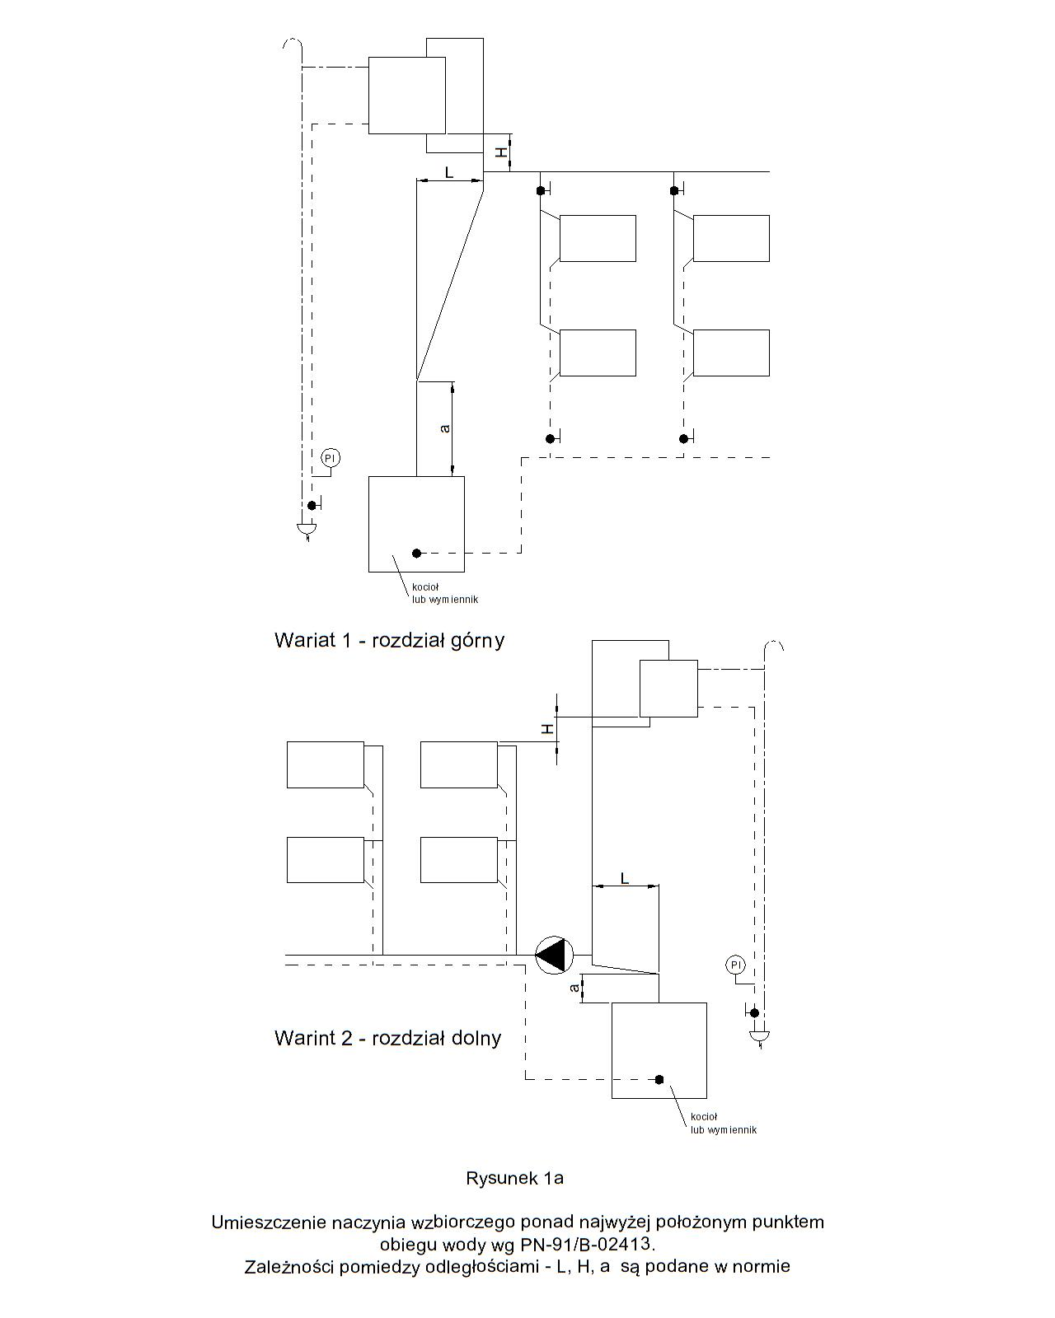

Rys. 6 Umieszczenie naczynia wzbiorczego

Rysunek nr 7 przedstawia schemat zabezpieczenia instalacji ogrzewania wodnego wyposażonej w jeden kocioł lub wymiennik ciepła, rozdział górny, pompa zamontowana na powrocie wg PN-91/B-0241.

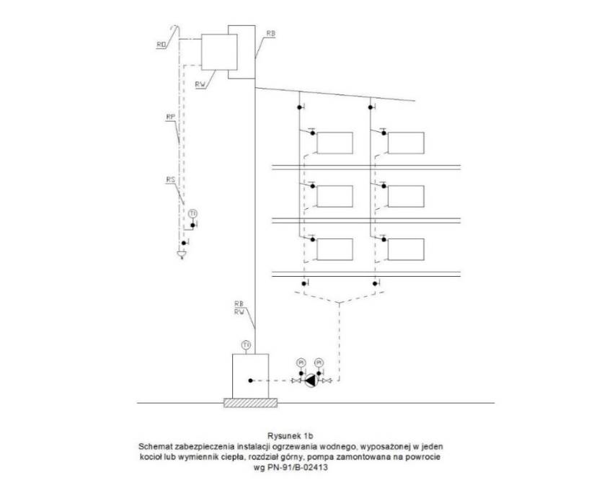

Rys. 7 Schemat zabezpieczenia instalacji ogrzewania wodnego

Rysunek nr 8 przedstawia schemat zabezpieczenia instalacji ogrzewania wodnego, wyposażonej w dwa lub więcej kotły lub wymienniki ciepła, rozdział górny, pompa zamontowana na powrocie wg PN-91/B-02413.

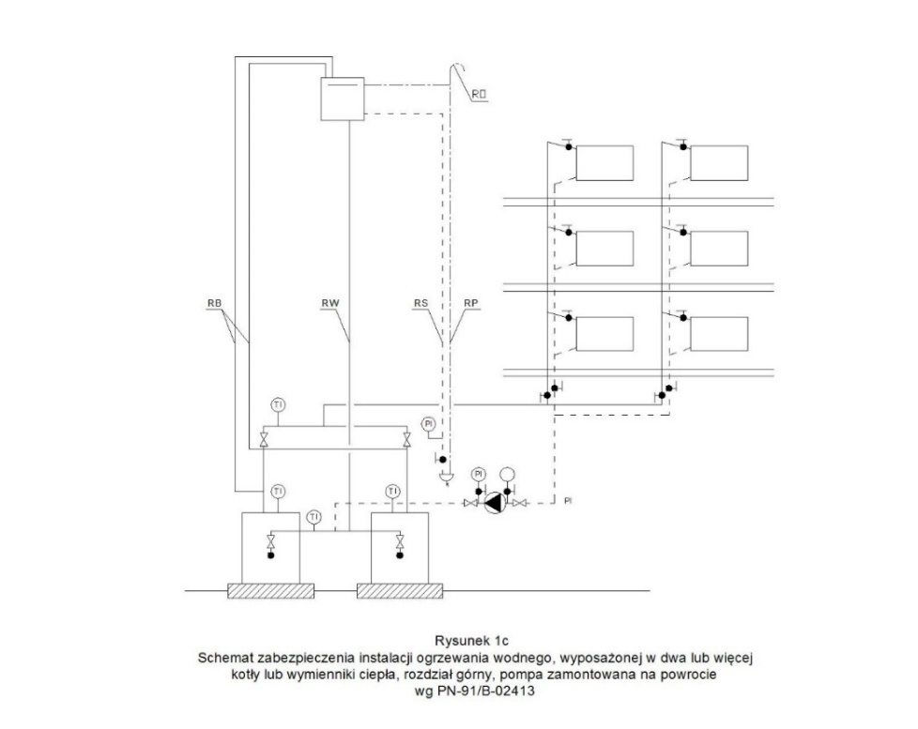

Rys. 8 Schemat zabezpieczenia instalacji ogrzewania wodnego

## Instalacja C.O. dla układu zamkniętego

## Wymagania dla kotłów zabezpieczonych w układzie zamkniętym

Rozporządzenie Ministra Infrastruktury z dnia 12.03.2009r. zmieniające rozporządzenie w sprawie warunków technicznych, jakim powinny odpowiadać budynki i ich usytuowanie Dz. U. Nr 56 poz.461 z 2009 a w szczególności § 133 ust.7 pozwala na zastosowania układów zamkniętych z naczyniami przeponowymi do zabezpieczenia kotłów wodnych niskotemperaturowych na paliwa stałe o mocy cieplnej do 300 kW.

Zgodnie z obowiązującymi przepisami kotły typu: CAMINO 4 na etapie projektowania i wytwarzania spełniają wymagania dyrektyw UE. W eksploatacji podlegają warunkom UDT. Zgodnie z rozporządzeniem MGPiPS z dn. 09.07.2003 Dz.U. nr 135 poz.1269 kotły tego typu podlegają formie uproszczonego lub ograniczonego dozoru technicznego

Kotły o mocy większej niż 70kW przed przystąpieniem do eksploatacji użytkownik zobowiązany jest pisemnie zgłosić do właściwej jednostki dozoru technicznego w celu uzyskania decyzji dopuszczającej urządzenie do eksploatacji.

Wyposażenie i osprzęt kotła posiadają deklaracje zgodności wyrobu i IOiM lub instrukcję obsługi, które są integralną częścią niniejszej IOiM. Takie wymagania muszą spełniać również elementy wyposażenia instalacji, przede wszystkim zawór bezpieczeństwa i naczynie przeponowe.

**Stosowanie osprzętu i armatury niewiadomego pochodzenia jest zabronione.**

## Zabezpieczenie kotła

Zabezpieczenia kotłów wodnych niskotemperaturowych na paliwa stałe o mocy cieplnej do 300kW z zastosowania układów zamkniętych z naczyniami przeponowymi powinny spełniać zakres wymagań przewidzianych wg. PN-EN 12828. Instalacje ogrzewcze w budynkach. Projektowanie wodnych instalacji centralnego ogrzewania.

**PN-91/B-02414. Zabezpieczenie instalacji ogrzewań wodnych systemu zamkniętego z naczyniami wzbiorczymi przeponowymi w zakresie zastosowania pkt.1.2.c. nie uwzględnia kotłów na paliwa stałe. Dlatego producent kotłów zaleca stosowanie PN-EN 12828.**

## Budowa i montaż urządzeń schładzających

Urządzenia schładzające są wymaganym wyposażeniem do odbioru nadmiaru ciepła z kotła zgodnie z EN 303-5 dla zabezpieczenia kotłów w układzie zamkniętym. Nadmiar energii cieplnej jest efektem braku odbioru ciepła z kotła przez instalacje c.o. w wyniku zakłóceń lub awarii.

W trakcie eksploatacji kotła sytuacja awaryjna może być konsekwencją np. zaniku napięcia elektrycznego i innego uszkodzenia lub zakłócenia odbioru ciepła np. obiegu pompowego, grzejnikowych zaworów termostatycznych, itp. W układach pompowych instalacja wodna c.o. posiada stosunkowo małe średnice przewodów i odbiór ciepła grawitacyjnie jest dodatkowo utrudniony.

W wyniku braku lub znacznie ograniczonego odbioru ciepła mimo nawet korzystnej sytuacji wynikającej z wyłączenia podajnika oraz wentylatora (brak podawania paliwa i powietrza niezbędnego do spalania) bezwładność cieplna żarzącego się paliwa powoduje wzrost temperatury w kotle, czyli powstanie dodatkowej nieodebranej energii cieplnej.

Zgodnie z normą EN 303-5 wielkość urządzenia do odbioru nadmiaru ciepła- zabezpieczającego wymiennika ciepła powinna jest dostosowana do konstrukcyjnych i cieplnych właściwości kotła.

Do kotłów typu CAMINO 4 należy zastosować urządzenie schładzające o odpowiedniej wydajności cieplnej dla każdego typu kotła, aby skompensować energię szczątkową i w odpowiednim czasie schłodzić zład wody w kotle.

Do zabezpieczenia kotłów typu CAMINO 4 w układzie zamkniętym producent przewiduje zastosowanie dwóch rozwiązań – wariantów:

* Wężownica schładzająca,
* Zabezpieczenie termiczne – zawór schładzający upustowo-napełniający typu: SYR 5067 lub termostatyczny zawór bezpieczeństwa typu DBV 2.

**Urządzenia schładzające, zastosowane do kotłów typu CAMINO 4 muszą spełniać wymagania normy EN 303-5 pkt 4.3.8.3-4.**

## Wężownica

Jako jedno z rozwiązań producent przewiduje zastosowanie zewnętrznej wężownicy schładzającej – naczynie schładzające, wykonane z miedzianej lub kwasoodpornej rury gładkiej lub specjalnej- karbowanej, żebrowanej. Naczynie schładzające posiada obudowę z króćcami montażowymi umożliwiającymi połączenie na zewnątrz z króćcem zasilania kotła.

Szczegółowe informacje dotyczące budowy i montażu urządzenia schładzającego podaje instrukcja jego obsługi.

System zabezpieczeń w układzie zamkniętym poza wężownicą wymaga zastosowanie dodatkowego osprzętu:

* zawór termostatyczny,
* czujnik temperatury,
* zawór bezpieczeństwa,
* instalacja odpływu wody,
* naczynie przeponowe.

## Dobór wężownicy

Wężownice schładzające należy dobrać indywidualnie do każdej mocy kotła zapewniających schłodzenie zładu wody kotłowej w sytuacji awaryjnej.

Producent lub instalator kotła może zastosować wężownicę zewnętrzna pod warunkiem deklaracji przez producenta tych urządzeń wymaganych parametrów zgodnych z podanymi w tabeli nr 6 tj. mocy cieplnej (schładzania), przepustowości zaworu termostatycznego (przepływu wody chłodzącej) i różnicy temperatur na dopływie i odpływie.

W montażu wężownicy należy również uwzględnić wymagania wg. instrukcji montażu i obsługi zastosowanej wężownicy. Zastosowana wężownica schładzająca powinna spełniać dla każdej wielkości kotła określone wymagania oraz wartości parametrów podanych w tabeli nr 6

* moc cieplna (schładzania) wężownicy wg wielkości- mocy cieplnej kotła,
* temperatura początkowa wody chłodzącej 10 ÷ 15°C,
* temperatura końcowa wody chłodzącej 25 ÷ 30°C,
* przepustowości zaworu termostatycznego (przepływ wody chłodzącej) [l/min].

**Zabrania się montażu wężownic schładzających niewiadomego pochodzenia bez deklaracji producenta i spełnienia powyższych wymaganych parametrów.**

## Wymagania dotyczące montażu

Kocioł CAMINO 4 posiada podstawowe króćce montażowe (zasilania i powrotu, spustowy, regulatora temperatury, STB, termo-manometru oraz dodatkowo króciec zaworu bezpieczeństwa.

Po ustawieniu kotła i podłączeniu do komina, należy na kotle zainstalować dodatkowe wyposażenie wymagane dla zabezpieczenia w układzie zamkniętym wg EN 303-5, PN-EN 12828. W tym celu należy wykonać następujące czynności:

Do kotła, który standardowo wyposażony jest w układ sterowania z regulatorem temperatury, STB - ogranicznik temperatury bezpieczeństwa z ręcznym powrotem do pozycji wyjściowej należy zamontować wężownicę zewnętrzną (naczynie schładzające) z wymaganym osprzętem, tj.:

* do jednego z króćców wężownicy należy zamontować zawór termostatyczny i dopływ wody chłodzącej a do drugiego przelew- odpływ wody do kanalizacji. Instalację odpływ wody do studzienki kanalizacyjnej należy wykonać zgodnie z obowiązującymi przepisami.
* czujnik zaworu termostatycznego umieścić w przeznaczonym do tego celu króćcu (tulejce), który może znajdować się w obudowie wężownicy lub korpusie kotła.
* schemat montażu instalacji przedstawia rysunek nr 9.

## Działanie układu schładzającego wyposażonego w wężownicę

Wężownica schładzająca zastosowana jako zabezpieczający wymiennik ciepła zamontowana w układzie zewnętrznym jest wyposażona w zawór termostatyczny, czujnik temperatury, instalację odpływu wody.

Działanie układu schładzającego polega na przepływie zimnej wody w wężownicy jako czynnika chłodzącego i obniżenie temperatury zładu wody w kotle.

W przypadku przekroczenia maksymalnej temperatury roboczej czujnik temperatury powoduje otwarcie zaworu zamontowanego na dopływie przy temperaturze (charakterystycznej dla danego zaworu np. 90°C ÷ 97°C) i przepływ wody chłodzącej.

Przez wymiennik przepływa woda z sieci wodociągowej o temperaturze 10 ÷ 15°C, która schładza wodę w kotle poniżej temperatury dopuszczalnej (w zależności od histerezy zaworu termostatycznego ok. 3-5°C) ogrzewając się jednocześnie do temperatury 25 ÷ 30°C i dalej kierowana jest do kanalizacji.

**Odprowadzenie wody do kanalizacji musi spełnić wymagania i przepisy w tym zakresie**.

Po schłodzeniu zładu wody w kotle następuje zamknięcie zaworu.

## Dane techniczne

Tab. 6 Parametry układu zabezpieczenia kotła i wężownicy schładzającej

|  |  |  |  |  |
| --- | --- | --- | --- | --- |
| Kotły wodne C.O. z palnikiem do spalania pelletu CAMINO 4 | | | | |
| Moc kotła | kW | 10 | 15 | 20 |
| Min. moc wężownicy | kW | 4,1 | 5,4 | 8,1 |
| Ciśnienie robocze | MPa | 0,25 | | |
| Max. dopuszczalna temperatura | °C | 95 ÷ 97 | | |
| Temp. robocza | °C | 85 ÷ 90 | | |
| Temp. początkowa wody chłodzącej | °C | 10 ÷ 15 | | |
| Temp. końcowa wody chłodzącej | °C | 25 ÷ 30 | | |
| Przepustowość zaworu termostatycznego | l/min | 2,9 | 3,9 | 5,8 |

## Schemat zabezpieczenia kotła w układzie zamkniętym z zewnętrzną wężownicą schładzającą

Rysunek nr 9 przedstawia schemat montażu kotła typu: CAMINO 4 zewnętrznym systemem schładzającym (naczyniem) przystosowanego do zabezpieczenia w układzie zamkniętym z naczyniem przeponowym.

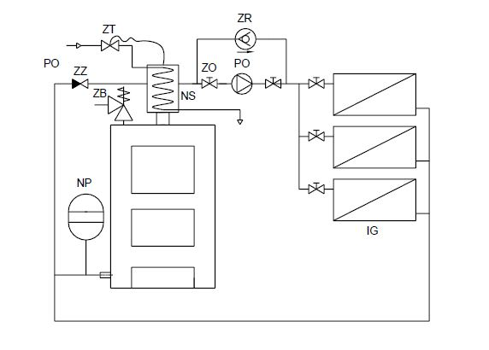

Rys. 9 Schemat montażu kotła

|  |  |
| --- | --- |
| **NS – naczynie schładzające** | **ZO – zawór odcinający** |
| **ZB – zawór bezpieczeństwa** | **ZZ – zawór zwrotny** |
| **NP – naczynie przeponowe** | **PO – pompa obiegowa** |
| **ZT – zawór termostatyczny** | **IG – instalacja grzewcza** |
| **ZR – zawór różnicowy (kulkowy)** |  |

## Zawór spustowo – napełniający

Do kotłów typu CAMINO 4 należy zastosować jako urządzenie schładzające, zabezpieczenie termiczne o odpowiedniej wydajności cieplnej dla każdej wielkości kotła.

Na podstawie projektu i wymagań zgodnych z normą: EN 303-5 oraz innych specyfikacji technicznych do każdej mocy kotła zostały dobrane jako urządzenia schładzające - zawór upustowo- napełniający typu: SYR 5067 lub zawór zabezpieczenia termicznego typu: DBV 2.

Zawór schładzający jest podłączony do zasilania instalacji grzewczej i do zasilania zimnej wody. Gdy temperatura osiągnie wartość krytyczną, by ją obniżyć, zawór otwiera się i upuszcza konieczną ilość wody gorącej, równocześnie dopuszczając do obiegu wodę zimną.

Przepływ wody przez chłodzony kocioł powinien być odpowiedni Nie może być za mały, ale też nie może być zbyt intensywny. Stabilny, optymalny przepływ zapewnia reduktor ciśnienia zintegrowany z zaworem.

**Szybkie schładzanie kotła może prowadzić do jego uszkodzenia.**

Zalecany optymalny przepływ wody chłodzącej przez zawór podano w tabelach nr 7 i 8.

Urządzenie zabezpieczenia termicznego należy zamontować w bliskiej odległości od kotła bezpośrednio do króćców zasilania i powrotu. Odprowadzenie z zaworu powinno być połączone w bezpieczny sposób z instalacją kanalizacyjną. Ważne jest, by króciec podłączeniowy zasilania był przyłączony bezpośrednio do instalacji wodnej, bez pośrednich elementów odcinających (zaworów).

**Odpływ gorącej wody należy zabezpieczyć i odprowadzić do kanalizacji. Zaleca się zastosowanie dodatkowego układu schładzającego odpływu gorącej wody z kotła.**



## Zawór zabezpieczenia termicznego typu SYR 5067

Zawór typu SYR 5067 składa się z zaworu zwrotnego, reduktora ciśnienia, zaworu napełniającego i wyrzutowego sterowanych termicznie przez czujnik temperatury z kapilarą. Działanie zaworu polega na bezpośrednim dopuszczaniu zimnej wody z sieci (bez wymiennika przeponowego) do zładu wody w kotle i jednoczesnym wypływie gorącej wody z kotła. W razie awarii czujnika całe urządzenie będzie wykonywać swoje funkcje w sposób ciągły.

Przy przekroczeniu nastawionej temperatury otwarcia (np. 90°C) zaczyna się otwierać zawór napełniający podłączony do powrotu kotła, aby utrzymać stabilne ciśnienie. Podłączony do króćca zasilania kotła zawór wyrzutowy otwiera się przy wyższej temperaturze o kilka °C. Po otwarciu zaworu wyrzutowego z instalacji grzewczej wypływa gorąca woda, a zimna woda może wpływać z przewodu zasilającego, dzięki czemu ochładza się kocioł. Przy obniżeniu i osiągnięciu właściwej bezpiecznej temperatury w kotle zostaje zamknięty zawór wyrzutowy i napełniający.

## Termostatyczny zawór bezieczeństwa typu DBV 2

Zawór DBV 2 posiada dwa poziomy - dolny poziom służy do spuszczania ogrzewanej ciepłej wody, górny poziom jest wykorzystywany do wprowadzania zimnej wody do źródła ciepła a tym samym do jej schłodzenia.

Zawór kontrolowany jest przez dwa niezależne siłowniki termostatyczne. Po osiągnięciu temperatury granicznej jednocześnie otwierany jest zawór spustowy, który umożliwia odprowadzanie przegrzanej wody do kanalizacji oraz zawór wpustowy, który otwiera dopływ wody z sieci. Gdy temperatura spada poniżej wartości granicznej, oba zawory są jednocześnie zamykane. Zawór odprowadzi wystarczającą ilość ciepła nawet w przypadku awarii jednego z nich.

Wg. oświadczenia producenta zaworu DBV 2 (firma „Regulus”) „Zawór został zatwierdzony zgodnie z dyrektywą 97/23/ EC (PED)- (obecnie2014/68/UE) jego projekt spełnia wymogi w zakresie sprzętu do usuwania nadmiaru ciepła zgodnie z normą EN 14597:2012”.

## Montaż zabezpieczenia termicznego

W celu zamontowania do kotła zabezpieczenia termicznego typu: SYR 5067 lub DBV 2 należy króciec zaworu napełniającego podłączyć do źródła wody sieciowej i króćca powrotu kotła, natomiast króciec zaworu upustowego do króćca zasilania kotła i odpływu do kanalizacji. Schemat montażu instalacji przedstawia rysunek nr 10.

* + - 1. Dane techniczne

Tab. 7 Parametry cieplno – techniczne zaworu zabezpieczenia typu SYR 5067

|  |  |  |  |  |  |  |
| --- | --- | --- | --- | --- | --- | --- |
| Moc kotła | kW | 10 | 15 | | 20 | |
| Strumień wody chłodzącej - wymagany | m3/h | 0,04 | 0,06 | | 0,08 | |
| l/min | 0,74 | 0,98 | | 1,39 | |
| Spadek temp. wody w kotle | °C | 9 | | 9 | | 9 |
| Czas schładzania wody kotłowej | min | 4,0 | | 4,0 | | 4,0 |
| Prędkość schładzania wody kotłowej | °C/min | 2,3 | | 2,3 | | 2,6 |
| Typ zaworu schładzającego |  | SYR 5067 | | | | |
| Ilość zaworów | Szt. | 1 | | | | |

Tab. 8 Parametry cieplno – techniczne zaworu zabezpieczenia typu DBV 2

|  |  |  |  |  |  |  |
| --- | --- | --- | --- | --- | --- | --- |
| Moc kotła | kW | 10 | 15 | | 20 | |
| Strumień wody chłodzącej - wymagany | m3/h | 0,04 | 0,06 | | 0,08 | |
| l/min | 0,74 | 0,98 | | 1,39 | |
| Spadek temp. wody w kotle | °C | 9 | | 9 | | 9 |
| Czas schładzania wody kotłowej | min | 4,0 | | 4,0 | | 4,0 |
| Prędkość schładzania wody kotłowej | °C/min | 2,3 | | 2,3 | | 2,6 |
| Typ zaworu schładzającego |  | DBV 2 | | | | |
| Ilość zaworów | Szt. | 1 | | | | |

Zawory schładzające zostały dobrane w taki sposób, aby przepływ wody przez zawór był mniejszy od jego katalogowej przepustowości co gwarantuje schłodzenie wody kotłowej i skompensowanie nadmiaru energii.

Wymagany strumień wody chłodzącej spełnia wymagania przepustowości zabezpieczenia termicznego SYR 5067, która wg danych katalogowych przy najmniejszych skrajnych nastawach i parametrach wynosi 0,58 m3/h (9,7 l/min), natomiast zawór typu: DBV 2 wynosi 1,3 m3/h (21,7 l/min). W tabeli nr 7 i 8 podane są wymagane przepustowości zaworów celu uzyskania zakładanego obniżenia temperatury zładu wody kotłowej o 9 °C w czasie 3 - 4 minut.

**Za dobór innego typu zaworu schładzającego lub zabezpieczenia termicznego producent kotła nie ponosi odpowiedzialności.**

* + - 1. Schemat instalacji

Rysunek nr 10 przedstawia schemat i opis instalacji wyposażenia dla zabezpieczenia w układzie zamkniętym z zaworem zabezpieczenia termicznego typu SYR 5067.

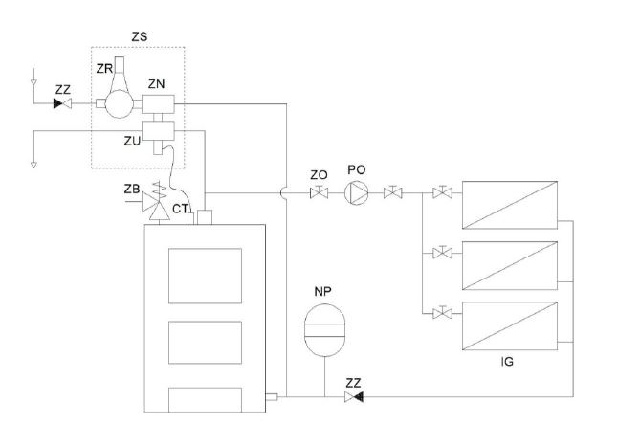

Rys. 10 Schemat i opis instalacji dla typu SYR 5067

|  |  |
| --- | --- |
| **ZS – zawór schładzający** | **ZB – zawór bezpieczeństwa** |
| **ZR – zawór redukcyjny** | **IG – instalacja grzewcza** |
| **ZN – zawór napełniający** | **NP – naczynie przeponowe** |
| **ZU – zawór upustowy** | **CT – czujnik temperatury** |
| **ZO – zawór odcinający** |  |

Rysunek nr 11 Przedstawia schemat i opis wyposażenia dla zabezpieczenia w układzie zamkniętym z termostatycznym zaworem bezpieczeństwa typu DBV 2.

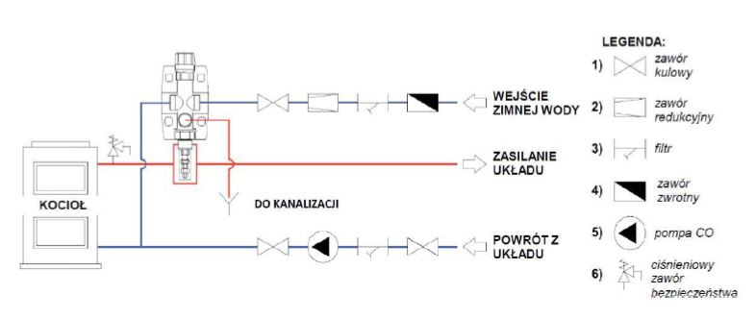

Rys. 11 Schemat i opis instalacji dla typu DBV 2

## Wymagania bezpieczeństwa

Dla kotłów w instalacji w układach zamkniętych należy zastosować wymagania normy PN-EN 12828 oraz innych obowiązujących norm w tym zakresie i wymagań.

Na rurociągach łączących wymiennik z dopływem i odpływem wody chłodzącej zabrania się instalować zaworów zaporowych oraz innych urządzeń i osprzętu.

Eksploatacja kotła bez zaworu bezpieczeństwa lub niewłaściwym i niesprawnym zaworem bezpieczeństwa jest niedozwolona, gdyż grozi awarią i stanowi zagrożenie dla życia i zdrowia ludzi oraz mienia. Należy ściśle przestrzegać wymagań podanych w instrukcji montażu i obsługi zaworu bezpieczeństwa.

Kocioł musi być zainstalowany zgodnie z w/w wymaganiami i obowiązującymi przepisami przez uprawnioną do tego firmę instalacyjną, a rozruch kotła musi być przeprowadzony przez przeszkolony serwis producenta.

Jakakolwiek ingerencja i manipulacja w układ zabezpieczenia i sterowania pracą kotła lub podłączenie dodatkowych nieujętych niniejszą instrukcją urządzeń sterujących grozi niebezpieczeństwem i utratą gwarancji.

Naprawy i remont kotła może przeprowadzić tylko przeszkolona przez producenta firma instalacyjno-serwisowa.

W montażu należy uwzględnić wytyczne i wymagania zawarte w IOiM naczyń przeponowych zaworów termostatycznego, bezpieczeństwa i innych elementów wyposażenia kotła i instalacji.

Za prawidłową instalację kotła i jego naprawy odpowiada firma instalacyjno-serwisowa, która prowadzi pierwszy rozruch kotła i odnotowuje w karcie gwarancyjnej kotła. Warunkiem utrzymania gwarancji na kocioł jest odesłanie adnotacji pod wskazany przez producenta adres.

Zastosowanie wężownicy schładzającej i osprzętu układu schładzającego niewiadomego pochodzenia i bez określenia wymaganych parametrów jest zabronione.

**Jeśli nie zostaną spełnione w/w wymagania oraz inne warunki bezpieczeństwa to w takiej sytuacji producent nie ponosi żadnej odpowiedzialności za wypadki i ewentualne szkody następcze.**

* + - 1. Zawór bezpieczeństwa

Bezpośrednio na kotle w króćcu do tego przeznaczonym należy bezwzględnie zamontować zawór bezpieczeństwa dostarczony przez producenta lub instalatora:

Dla kotłów typu CAMINO 4 o mocy znamionowej: 10 ÷ 20 kW można zastosować podane typy i wielkości zaworów bezpieczeństwa:

* SYR 1915 - średnica siedliska przelotu do = 12, ciśnienie początku otwarcia p = 0,2MPa średnica gwintu G1/2
* 781C - średnica siedliska przelotu do = 16, ciśnienie początku otwarcia p = 0,2MPa średnica gwintu G3/4

Ciśnienie początku otwarcia zaworu bezpieczeństwa zależy od dopuszczalnego ciśnienia wody w kotle.

Można zastosować inne typy zaworów bezpieczeństwa pod warunkiem wykonania obliczeń zgodnie z wymaganiami lub dobrać wg kart katalogowych i wytycznych producenta zaworów.

* + - 1. Zawór termostatyczny

Należy dobrać odpowiedni zawór termostatyczny, aby zapewnić wymagany przepływu wody chłodzącej przez wymiennik (wężownicę) z sieci wodociągowej. Należy również sprawdzić czy ciśnienie wody zapewni taki przepływ. Jest to, warunkiem prawidłowego działania układu schładzającego.

W celu praktycznego sprawdzenia wymaganego przepływu wody chłodzącej należy dokonać pomiaru ilości przepływającej wody w jednostce czasu i porównać z wartością podaną w tabeli numer 6 (pkt.6).

Zapewnienie bezpiecznego i prawidłowego działania wymaga podłączenia do pewnego ujęcia wody chłodzącej.

**Podłączenie do ujęcia wody z hydroforu jest niezalecane**.

* + - 1. Wymagania dotyczące eksploatacji

Przed oddaniem do eksploatacji należy sprawdzić przez serwis producenta lub instalatora prawidłowego działania wszystkich elementów w układzie zamkniętym z naczyniem przeponowym. Sprawdzenia dokonać przez wywołanie w sposób kontrolowany symulacji stanu awaryjnego z zachowaniem wszelkich środków ostrożności i bezpieczeństwa

W czasie eksploatacji użytkownik zobowiązany jest do:

* kontroli wskazań przyrządów pomiarowych (manometru, termometru),
* sukcesywnego sprawdzania stanu technicznego urządzeń zabezpieczających i kontrola działania urządzeń systemu zabezpieczenia kotła - zaworu bezpieczeństwa, zaworu termostatycznego, przepływu wody chłodzącej,
* sprawdzenie szczelności układu schładzania - ewentualny przeciek wymiennika ciepła (np. wężownicy) powoduje spadek ciśnienia w instalacji i wypływ wody kotłowej z króćca odpływu wody chłodzącej w czasie normalnej eksploatacji,
* kompleksowe sprawdzenie należy wykonać obowiązkowo przed rozpoczęciem sezonu grzewczego i sukcesywnie, co 1-2 miesiące.

**Systematyczna kontrola jest warunkiem prawidłowego działania urządzeń zabezpieczających i bezpiecznej pracy w trakcie eksploatacji kotła. Co najmniej raz w sezonie grzewczym zaleca się przeprowadzenie kontroli i sprawdzenia przez serwis producenta lub uprawnioną firmę instalatorską.**

## Wymagania dotyczące eksploatacji wg. Wymagań UDT

W okresie eksploatacji kotły zainstalowane w układzie zamkniętym podlegają dozorowi technicznemu zgodnie z Rozporządzeniem Rady Ministrów z dnia 7 grudnia 2012 r. w sprawie rodzajów urządzeń technicznych podlegających dozorowi technicznemu (Dz.U. 2012 poz. 1468)

Na podstawie rozporządzenia Ministra Gospodarki, Pracy i Polityki Społecznej z dnia 9 lipca 2003 r. w sprawie warunków technicznych dozoru technicznego w zakresie eksploatacji niektórych urządzeń ciśnieniowych (Dz. U. Nr 135, poz. 1269):

* kotły o mocy mniejszej lub równej 70 kW objęte są formą dozoru uproszczonego a zgodnie z art. 15 ust.1 ustawy o dozorze technicznym z dnia 21 grudnia 2000r. (Dz. U. Nr 122 poz. 1231 z późniejszymi zmianami) nie wymagają decyzji zezwalającej na eksploatację wydanej przez właściwy organ dozoru technicznego.
* kotły o mocy większej niż 70kW objęte formą dozoru ograniczonego i na podstawie art. 14 ustawy jw. eksploatujący powinien uzyskać decyzję zezwalającą na ich eksploatację wydaną przez właściwy organ dozoru technicznego.

Dla kotłów o mocy większej niż 70kW obowiązkiem użytkownika jest pisemnie zgłoszenie do właściwej jednostki UDT w celu uzyskania decyzji dopuszczającej kocioł do eksploatacji. Uruchomienia kotła bez decyzji UDT zezwalającej na jego eksploatacje jest zabronione!

Zgodnie z rozporządzeniem Ministra Gospodarki jw. przed przystąpieniem do eksploatacji użytkownik pisemnie zgłasza urządzenie do właściwej jednostki dozoru technicznego w celu uzyskania decyzji dopuszczającej urządzenie do eksploatacji.

Do zgłoszenia eksploatujący jest zobowiązany dostarczyć dokumentację techniczną. Zakres dokumentacji rejestracyjnej powinien być zgodny z § 3.2 rozporządzenia Ministra Gospodarki. W celu zrealizowania tych wymagań wytwórca kotłów jest zobowiązany dostarczyć eksploatującemu dokumentację techniczną na urządzenie zgodną z § 3.2 w zakresie go dotyczącym.

## Wytyczne doboru przeponowych naczyń wzbiorczych (instalacje zamknięte wg. PN-EN 12828:2003 – załącznik D

D.1 Postanowienia ogólne

Zaleca się stosowanie następujących wskazówek w przypadku stosowania przeponowych naczyń wzbiorczych:

a) Umiejscowienie naczyń wzbiorczych w instalacji centralnego ogrzewania określa punkt neutralny w instalacji. W tym miejscu statyczne lub całkowite ciśnienie jest zawsze stałe, niezależnie od działania pomp obiegowych. Umiejscowienie to powinno być tak wybrane, aby ciśnienie po stronie ssawnej pomp obiegowych było wystarczające do ich działania, tzn. zabezpieczające przed kawitacją i utrzymujące obciążenie temperaturowe przepony naczynia wzbiorczego na minimalnym poziomie. Punkt napełnienia powinien znajdować się między punktem podłączenia naczynia wzbiorczego i wlotu do pompy obiegowej. Zalecany punkt podłączenia naczynia wzbiorczego do instalacji pokazano na rysunku nr 12;

b) Maksymalna temperatura z uwzględnieniem przekroczenia temperatury projektowej. Defekt termostatu bezpieczeństwa może spowodować wzrost temperatury ponad najwyższą temperaturę roboczą do wyższej temperatury określanej jako maksymalna temperatura w uwzględnieniem przekroczenia temperatury projektowej, θmax. Ta maksymalna temperatura w instalacji centralnego ogrzewania pojawiająca się w czasie awarii powinna być stosowana do obliczania wielkości naczynia;

c) Początkowe projektowe ciśnienie w instalacji, pO, powinno być równe co najmniej sumie wysokości ciśnienia statycznego, pST , i ciśnienia pary wodnej, pD:



Minimalna wartość p0 powinna być równa 0,7 bar. Ustalona na podstawie praktyki nadwyżka dodawana do ciśnienia statycznego zamiast ciśnienia pary wodnej jest równa 0,3 bar;

d) Końcowe projektowe ciśnienie w instalacji, pC nie powinno być wyższe od ciśnienia nastawionego na zaworze bezpieczeństwa zmniejszonego o różnicę ciśnienia przy zamknięciu i otwarciu (zwykle 10% nastawionego ciśnienia na zaworze bezpieczeństwa);

e) Powinna być uwzględniona różnica wysokości ciśnienia statycznego między położeniem naczynia wzbiorczego i zaworu bezpieczeństwa;

f) Całkowita pojemność instalacji, Vsystem powinna być określona. W przypadku, kiedy nie ma możliwości wykonania dokładnych obliczeń, do szacowania pojemności powinna być przyjęta nadwyżka bezpieczeństwa;

g) Minimalna pojemność naczynia wzbiorczego, Vsystem powinna być określona. Powinna być stosowana metoda dotycząca dokładnego doboru pojemności podana w D.2. W przypadku, gdy dane do projektu nie są kompletne, może być zastosowana Tablica D.1, jako wytyczna do doboru wielkości naczynia. Należy zwrócić uwagę, że wartości podane w Tablicy D.1 odnoszą się do przypadku maksymalnej projektowej temperatury granicznej 110°C i braku rezerwy pojemności wody, tzn. VWR = 0 litrów;

h) W przypadkach, kiedy do czynnika grzewczego dodany jest inhibitor chemiczny, np. w celu zapobiegania korozji w instalacji, należy zwrócić uwagę na jego wpływ na przeponę i inne komponenty instalacji zamkniętej.

Rysunek nr 12 przedstawia zalecenia lokalizacji naczynia wzbiorczego w instalacji centralnego ogrzewania.

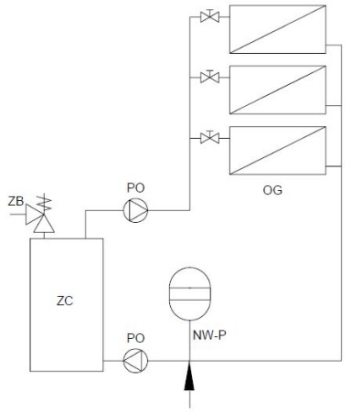

Rys. 12 Zalecana lokalizacja naczynia wzbiorczego

|  |  |
| --- | --- |
| **ZC – źródło ciepła** | **ZB – zawór bezpieczeństwa** |
| **PO – pompa obiegowa** | **NW-P – zalecane miejsce do podłączenia naczynia wzbiorczego – przeponowego** |
| **OG – obwód grzewczy** |

D.2 Obliczanie wielkości naczynia wzbiorczego

Dokładną wielkość naczynia wzbiorczego można obliczyć w sposób następujący:

a) Ustalić:

- pojemność wodną instalacji, Vsystem w litrach. Jest ona całkowitą pojemnością przewodów, grzejników, źródeł ciepła i pomocniczych obiegów;

- maksymalną temperaturę z uwzględnieniem przekroczenia temperatury projektowej, θmax w stopniach Celsjusza (°C);

- względny przyrost objętości, e, patrz tabela nr 10.

**Dodatek płynu antyzamarzaniowego lub podobnego wpływa na objętość właściwą czynnika grzewczego, a więc procent rozszerzenia może wpływać także na materiał przepony.**

- objętość rozszerzenia Ve w litrach odpowiadającą procentowi rozszerzenia i maksymalnej temperaturze strumienia w instalacji;

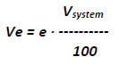

- pojemność rezerwy wody, VWR, w litrach. Dodatkowo do pojemności wodnej wynikającej z rozszerzalności cieplnej, naczynie wzbiorcze powinno mieć minimalną rezerwę wody, aby skompensować możliwe ubytki wody w instalacji. Naczynie wzbiorcze o pojemności mniejszej od 15 litrów powinno mieć, co najmniej 20% swojej pojemności jako rezerwę wodną. Naczynie wzbiorcze o pojemności większej niż 15 l powinno mieć rezerwę wody co najmniej 0,5% całkowitej zawartości wody w instalacji, Vsystemu co najmniej 3l;

- wysokość ciśnienia statycznego, pST, w barach.

**Dostępne na rynku naczynia wzbiorcze przeznaczone do mieszkaniowych instalacji centralnego ogrzewania są wstępnie napełniane powietrzem podczas ich wytwarzania do ciśnień 0,5 bara, 1,0 bara lub 1,5 bara.**

b) Całkowita objętość naczynia wzbiorczego, Vsystemu w litrach, może być obliczona z zależności:

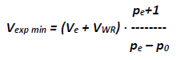

c) W celu uzyskania rezerwy wody, VWR w instalacji wypełnionej zimną wodą, ciśnienie początkowe, pa min (napełniania instalacji) powinno spełniać następujący warunek:

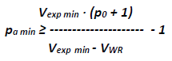

W którym Vexp min jest pojemnością dobranego naczynia wzbiorczego w litrach.

d) W celu zabezpieczenia przed przekroczeniem ciśnienia końcowego, pe w maksymalnej temperaturze z uwzględnieniem przekroczenia temperatury projektowej, początkowe ciśnienie, pa max (ciśnienie napełniania instalacji) powinno spełniać następujący warunek:

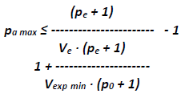

Tabel nr 9 przedstawia pojemności naczyń wzbiorczych w instalacji centralnego ogrzewania dla parametrów θmax = 110°C, VWR = 0 l.

Tab. 9 Pojemności naczyń wzbiorczych

|  |  |  |  |  |  |  |  |  |
| --- | --- | --- | --- | --- | --- | --- | --- | --- |
| Nastawa zaworu bezpieczeństwa | 3,0 bar | | | 2,5 bar | | | 2,0 bar | |
| Ciśnienie początkowe obciążenia naczynia p0 | 0,5 bar | 1,0 bar | 1,5 bar | 0,5 bar | 1,0 bar | 1,5 bar | 0,5 bar | 1,0 bar |
| Całkowita zawartość wody w instalacji, Vsystemu litry | Pojemność naczynia wzbiorczego | | | | | | | |
| litry | litry | litry | litry | litry | litry | litry | litry |
| 25 | 2,1 | 2,7 | 3,9 | 2,3 | 3,3 | 5,9 | 2,8 | 5 |
| 50 | 4,2 | 5,4 | 7,8 | 4,7 | 6,7 | 11,8 | 5,6 | 10 |
| 75 | 6,3 | 8,2 | 11,7 | 7 | 10 | 17,7 | 8,4 | 15 |
| 100 | 8,3 | 10,9 | 15,6 | 9,4 | 13,4 | 23,7 | 11,3 | 20 |
| 125 | 10,4 | 13,6 | 19,5 | 11,7 | 16,7 | 29,6 | 14,1 | 25 |
| 150 | 12,5 | 16,3 | 23,4 | 14,1 | 20,1 | 35,5 | 16,9 | 30 |
| 175 | 14,6 | 19,1 | 27,3 | 16,4 | 23,4 | 41,4 | 19,7 | 35 |
| 200 | 16,7 | 21,8 | 31,2 | 18,8 | 26,8 | 47,4 | 22,6 | 40 |
| 225 | 18,7 | 24,5 | 35,1 | 21,1 | 30,1 | 53,3 | 25,4 | 45 |
| 250 | 20,8 | 27,2 | 39 | 23,5 | 33,5 | 59,2 | 28,2 | 50 |
| 275 | 22,9 | 30 | 42,9 | 25,8 | 36,8 | 65,1 | 31 | 55 |
| 300 | 25 | 32,7 | 46,8 | 28,2 | 40,2 | 71,1 | 33,9 | 60 |
| 325 | 27 | 35,7 | 50,7 | 30,5 | 43,5 | 77 | 36,7 | 65 |
| 350 | 29,1 | 38,1 | 54,6 | 32,9 | 46,9 | 82,9 | 39,5 | 70 |
| 375 | 31,2 | 40,9 | 58,5 | 35,2 |  | 88,8 | 42,3 | 75 |
| 400 | 33,3 | 43,6 | 62,4 | 37,6 | 53,6 | 94,8 | 45,2 | 80 |
| 425 | 35,4 | 46,3 | 66,3 | 39,9 | 56,9 | 100,7 | 48 | 85 |
| 450 | 37,5 | 49 | 70,2 | 42,3 | 60,3 | 106,6 | 50,8 | 90 |
| 475 | 39,6 | 51,8 | 74,1 | 44,6 | 63,6 | 112,5 | 53,6 | 95 |
| 500 | 41,6 | 54,5 | 78 | 47 | 67 | 118,5 | 56,5 | 100 |
| Mnożnik dla innych pojemności instalacji | 0,0833 | 0,109 | 0,158 | 0,094 | 0,134 | 0,237 | 0,113 | 0,2 |

Tabela nr 10 przedstawia względny przyrost objętości e, w odniesieniu do maksymalnej temperatury z uwzględnieniem przekroczenia temperatury projektowej.

Tab. 10 Względny przyrost objętości e *

|  |  |
| --- | --- |
| Maksymalna temperatura z  uwzględnieniem temperatury  temperatury projektowej | Względny przyrost objętości  e |
| °C | % |
| 30 | 0,66 |
| 40 | 0,93 |
| 50 | 1,29 |
| 60 | 1,71 |
| 70 | 2,22 |
| 80 | 2,81 |
| 90 | 3,47 |
| 100 | 4,21 |
| 110 | 5,03 |
| 120 | 5,93 |
| 130 | 6,9 |

* temperatura napełniania 10°C – temperatura obliczeniowa objętości wody 4°C

**Podane wytyczne nie ograniczają doboru przeponowych naczyń wzbiorczych w instalacjach zamkniętych wg. innych powszechnie stosowanych norm i przepisów spełniających wymagania bezpieczeństwa w tym zakresie. Zaleca się, aby doboru dokonał uprawniony projektant.**

## Wyposażenie instalacji zabezpieczenia kotłów w układzie zamkniętym

Tabela nr 11 przedstawia zestaw wyposażenia kotłów Camino przystosowanych do zabezpieczenia w układzie z naczyniem przeponowym. Kotły powinny być wyposażone w zawór bezpieczeństwa, wężownicę schładzającą lub zawór schładzający upustowo- schładzający o parametrach zgodnie z poniższą tabelą nr 11.

Tab. 11 Zestaw koniecznego wyposażenia w układzie zamkniętym.

|  |  |  |  |  |  |
| --- | --- | --- | --- | --- | --- |
| Zestaw osprzętu przystosowanych do zabezpieczenia w układzie zamkniętym dla kotła Camino | | | | | |
| Moc kotła | | kW | 10 | 15 | 20 |
| Zawór bezpieczeństwa | | | | | |
| Typ zaworu | | SYR 1915 | Średnica siedliska przelotu do = 16mm, G1/2 | | |
| 781C | Średnica siedliska przelotu do = 12mm, G3/4 | | |
| Ciśnienie początku otwarcia | | MPa | 0,25 | | |
| Wężownica schładzająca | | | | | |
| Min. moc wężownicy | | kW | 4,1 | 5,4 | 8,1 |
| Temp. wody schładzającej | | °C | (10 ÷ 15) / (25 ÷ 30) | | |
| Przepustowość zaworu termost. | | l/min | 2,9 | 3,9 | 5,8 |
| Zawór schładzający upustowo – napełniający SYR 5067 | | | | | |
| Strumień wody schładzającej | | l/min | 0,74 | 0,98 | 1,39 |
| Ilość zaworów | | Szt. | 1 | 1 | 1 |
| Termostatyczny zawór bezpieczeństwa typu DBV 2 | | | | | |
| Strumień wody chłodzącej | | l/min | 0,74 | 0,98 | 1,62 |
| Ilość zaworów | | Szt. | 1 | 1 | 1 |
| Naczynie przeponowe | | | | | |
| Całkowita objętość naczynia wzbiorczego ciśnienia napełniania instalacji | Wielkość i parametry naczynia przeponowego należy określić na podstawie   1. Obliczeń wg. Normy PN-EN 12828:2003 załącznik D 2. Programu doboru producenta naczyń przeonowych | | | | |

## Instalacja elektryczna

Instalacja elektryczna o napięciu sieciowym 230 V / 50 Hz, przeznaczona do zasilania urządzenia sterowniczego kotła (regulatora i wentylatora), powinna być wyposażona w przewód ochronny lub ochronno-neutralny z gniazdem wtykowym wyposażonym w bolec ochronny. Gniazdo wtykowe winno być zlokalizowane w bezpiecznej odległości od źródła emisji ciepła (kotła).

**Zaleca się by do zasilania kotła poprowadzony był odrębny obwód instalacji elektrycznej.**

## Napełnianie wodą

Przed przystąpieniem do rozpalania w kotle należy napełnić wodą instalację grzewczą wraz z kotłem. Napełnienie należy prowadzić zgodnie z instrukcją wykonawcy instalacji. Dla sprawdzenia, czy instalacja została napełniona prawidłowo, należy odkręcić na kilkanaście sekund zawór na rurze sygnalizacyjnej. Ciągły wypływ wody z rury sygnalizacyjnej świadczy o tym, że woda wypełnia naczynie wzbiorcze umieszczone w najwyższym punkcie instalacji, a nie tylko rurę sygnalizacyjną. Uzupełnienie wody w kotle i instalacji winno odbywać się podczas przerwy w eksploatacji, gdy kocioł jest zimny. Gdy temperatura jest wysoka należy wodę wystudzić przez wyłączenie kotła i następnie bardzo powoli uzupełnić najlepiej wodą podgrzaną. Zaleca się stosowanie wody zmiękczonej.

**Po napełnieniu sprawdzić szczelność kotła i instalacji.**

Odprowadzenie wody z rury przelewowej i sygnalizacyjnej należy umieścić w kotłowni i skierować do instalacji ściekowo – kanalizacyjnej np. do umywalki, kratki ściekowej.

**Wylot z rur do odprowadzenia powinien być swobodny i zabezpieczony przed rozpryskiem gorącej wody**.

## Korozja niskotemeraturowa

Kocioł powinien być eksploatowany przy różnicy temperatur zasilania i powrotu w zakresie 20-15°C oraz temperaturze powrotu nie mniejszej niż 45°C. Dodatkowo należy zastosować następujące rozwiązania:

* zastosowanie pompy obiegu kotłowego bezpośrednio pomiędzy zasilaniem a powrotem, która dokona podmieszania układu powrotu i zwiększenia temperatury w zależności od nastawy na sterowniku,
* zastosowanie układów podmieszania wyposażonych w cztero- lub trójdrogowe zawory mieszające lub zawory typu ATV,
* korzystny wpływ na pracę i żywotność kotła ma również stosowanie np. tzw. „obiegów krótkich" tj. podłączenie bezpośrednio do kotła ogrzewacza ciepłej wody użytkowej, wyposażonego w wężownicę lub zbiornika akumulacyjnego.

Opisane powyżej rozwiązania techniczne powodują ograniczenie wewnętrznej korozji, a tym samym przedłużenie jego eksploatacji.

**Zastosowanie ochrony temperaturowej jest wymagane i warunkiem koniecznym honorowania przez dostawcę kotła warunków gwarancji.**

# Uruchomienie i eksploatacja kotła

Przed pierwszym uruchomieniem kotła CAMINO 4 należy sprawdzić prawidłowość podłączenia do instalacji C.O., spalinowej, elektrycznej, wentylacyjnej i szczelność kotła w układzie wodnym i spalinowym. Szczególną uwagę należy zwrócić na zabezpieczenie instalacji w układzie otwartym wg PN-91/B-02413 i zamkniętym wg. PN-EN 12828. Przed uruchomieniem kotła sprawdzić, czy instalacja grzewcza jest prawidłowo napełniona wodą oraz czy woda w instalacji i w kotle nie zamarzła.

**Producent palnika zaleca, aby pierwsze uruchomienie było wykonane przez Autoryzowanego Instalatora na zlecenie Użytkownika.**

Za sprawdzenie i odbiór techniczny kotła po montażu odpowiedzialny jest użytkownik lub jego przedstawiciel, który w porozumieniu z projektantem, instalatorem lub innym przedstawicielem w zakresie instalacji grzewczych powinien sporządzić protokół z czynności odbiorczych.

**Przy rozpalaniu zimnego kotła może wystąpić zjawisko skraplania się pary wodnej na ścianach kotła, tzw. pocenie, dające złudzenie, że kocioł przecieka. Jest to zjawisko naturalne, które ustępuje po rozgrzaniu się kotła.**

## 8.1. Próby wstępne

Przed pierwszym wstępnym uruchomieniem należy sprawdzić stan połączeń palnika z kotłem, osłon lub zabudowy mechanizmu napędowego, zabezpieczeń mechanicznych, termicznych i elektrycznych, stan izolacji oraz skuteczność ochrony p.poż. zawartość zasobnika paliwa.

**Pierwszego uruchomienia dokonuje uprawniony instalator, elektryk lub serwis producenta.**

W celu uruchomienia należy podłączyć zasilanie do sieci elektrycznej. Następnie należy sprawdzić działanie motoreduktora - załączanie i wyłączanie układu. Po tym sprawdzeniu można włączyć podajnik. Urządzenie na próbach winno pracować luzem kilka minut. Podajnik ze względu na konstrukcję i specyfikę działania powinien pracować bez drgań, zgrzytów i nadmiernego hałasu. Jeżeli taka sytuacja wystąpi to należy wykonać czynności sprawdzające i ustalić przyczynę, a ewentualne nieprawidłowości skorygować.

## 8.2. Rozpalanie w kotle – palnik automatyczny

Kotły CAMINO 4 wyposażone są w wysokiej klasy automatyczny palnik pelletowy i odpowiedni sterownik. Rozpalenie w palniku odbywa się w sposób automatyczny, jednak użytkownik jest zobligowany do ustawienia podstawowych parametrów palenia zgodnie z wytycznymi instrukcji palnika.

Dalszy proces przebiega już automatycznie stosownie do nastaw, jakie użytkownik ustawi na regulatorze postępując zgodnie z instrukcją obsługi regulatora, przeznaczonej dla użytkownika.

Dla ułatwienia przewidywane nastawy regulatora podane są w tabeli nr 12.

**Należy zwrócić uwagę, że nastawy są każdorazowo inne ze względu na specyfikę paliwa, kotłowni, komina jak i jej lokalizacji.**

Tab. 12 Nastawy regulatora określone w trakcie badań laboratoryjnych

|  |  |  |  |  |
| --- | --- | --- | --- | --- |
| Typ kotła | | CAMINO 4 | | |
| 10 kW | 15 kW | 20 kW |
| Praca przy mocy znamionowej | | | | |
| Czas cyklu | S | 15 | 20 | 15 |
| Nastaw wentylatora | % | 27% | 29% | 31% |
| Moc maksymalna | kW | 10 kW | 15kW | 20kW |
| Praca przy mocy minimalnej | | | | |
| Czas cyklu | S | 20 | 20 | 15 |
| Nastaw wentylatora | % | 21% | 23% | 25% |
| Moc minimalna | kW | 5kW | 5kW | 5kW |

**Pierwsze uruchomienie palnika wykonuje serwis producenta palnika i przeprowadza przeszkolenie z obsługi.**

**Ostatecznie proces rozpalania należy przeprowadzić zgodnie z instrukcją obsługi podajnika i sterownika, które podają szczegółowe informacje w tym zakresie.**

Popiół ze spalonego paliwa stopniowo spada do pojemnika w popielniku, powodując samooczyszczenie się palnika. Zanieczyszczenia wpadają również do obudowy palnika, którą należy również usuwać zgodnie z instrukcją obsługi podajnika.

## 8.3. Uzupełnianie paliwa

Zachowanie ciągłości procesu palenia wymaga okresowego uzupełniania zbiornika w paliwo. Częstotliwość uzupełniania zależy od intensywności procesu palenia i należy ustalać indywidualnie w miarę potrzeb w oparciu o doświadczenie. Przeciętnie kontrola i uzupełnianie paliwa występują co kilka dni. Ze względu na zróżnicowane warunki pogodowe w czasie sezonu grzewczego częstotliwość uzupełniania należy ustalić indywidualnie.

W przypadku braku paliwa w zbiorniku, palnik przestanie pracować po ówczesnym wykonaniu trzech prób zapalenia. Brak paliwa powoduje trwałe zatrzymanie procesu palenia i wymaga ponownego rozpalania, w tym celu należy uzupełnić pallet w pojemniku a następnie doprowadzić do sytuacji, kiedy rura podająca pellet wypełni się całkowicie paliwem, Dopiero wtedy użytkownik powinien uruchomić rozpalanie w palniku.

Wymagania dotyczące załadunku i uzupełniania pelletu do zbiornika:

* Paliwo nie powinno zawierać zanieczyszczeń mechanicznych takich jak np. gwoździe, śruby, kamienie, kawałki drewna, drutu, sznurka, worka, itp.
* Na czas załadunku paliwa należy wyłączyć sterownik,
* Do zasobnika należy zasypywać tylko właściwe paliwo,
* Eksploatacja kotła przy niskim poziomie paliwa w zbiorniku jest niezalecana,
* W czasie pracy kotła, pokrywa zbiornika winna być szczelnie zamknięta.

W czasie załadunku pelletu do zasobnika może wystąpić zapylenie, dlatego należy zachować szczególną ostrożność poprzez powolny zasyp paliwa.

W sytuacjach koniecznych zastosować system odpowiednich czujników i sygnalizacji zapylenia lub zamknięty system zasypu paliwa do zasobnika (np. przenośniki ślimakowe, transport pneumatyczny).

**Każde zapylenie może stwarzać potencjalne, minimalne zagrożenie wybuchem.**

Przy zastosowaniu się do w/w zaleceń zagrożenie wybuchem jest bardzo mało prawdopodobne i praktycznie nie istnieje.

## 8.4. Regulacja mocy

Palnik kotła CAMINO 4 wyposażony jest w układ sterowania, który odpowiada za optymalne dozowanie paliwa, zgodnie z zadanymi parametrami przez użytkownika, a także za bezstopniowe regulowanie mocy.

Regulacja mocy cieplnej następuje automatycznie, po wprowadzeniu parametru z wstępnego pomiaru ilości podawanego paliwa oraz nastawy temperatury wody zasilającej. Regulator analizuje wprowadzone dane i automatycznie kontroluje pracę kotła w zależności od temperatury wody w kotle. Paliwo jest automatycznie pobierane z zasobnika w zależności od zapotrzebowania na moc cieplną.

Ilość powietrza pobieranego jest ściśle związana z ilością dostarczanego paliwa co zapewnia optymalne spalanie i nie powoduje nadmiernego wychładzania komory spalania.

**Sposób automatycznej regulacji wydajności podaje instrukcja obsługi sterownika.**

## 8.5. Bezpieczeństwo eksploatacji

**Po pierwszym uruchomieniu i przed oddaniem do eksploatacji osoba z uprawnieniami do wykonania tego typu instalacji oraz odpowiedzialna za montaż i rozruch kotła (instalator lub serwisant) zobowiązana jest przeprowadzić ustne szkolenie użytkownika w zakresie podstawowych zasad obsługi i BHP**

Kocioł nie wymaga stałej obsługi polegającej na bezpośredniej obserwacji procesu spalania, jednak wymagany jest nadzór przez przeszkoloną obsługę, która sprowadza się do codziennej kontroli prawidłowości pracy kotła i działania układu sterowania oraz instalacji zgodnie z warunkami i wymaganiami zawartymi w IOiM.

**Staranne czyszczenie ma zasadniczy wpływ na poprawną pracę, zachowanie dobrego ciągu i sprawności kotła, oszczędne zużycie paliwa oraz żywotność kotła.**

Czyszczenie nie nastręcza żadnych trudności, jeżeli będzie prowadzone systematycznie. Brak czyszczenia powoduje:

* trudne do usunięcia zanieczyszczenia- spieki, nagar
* zakłócenia stabilnego procesu spalania,
* znaczne zwiększenie zużycia paliwa, zmniejszenie sprawności kotła,
* wydobywanie się dymu przez ewentualne nieszczelności.

Ochrona kotła i instalacji spalinowej przed niskimi temperaturami wody i spalin przez zastosowanie dodatkowego obiegu wody kotłowej (ochrona temperaturowa) i specjalnych kominów.

**Brak odpowiedniego czyszczenia kotła może skutkować zapaleniem się rury spiro (jej stopieniem) jak również samego palnika.**

Eksploatacja kotła przy niskim obciążeniu cieplnym i niskiej temperaturze spalin powoduje:

* kondensację spalin i zawilgocenie komina, a w konsekwencji jego zniszczenie,
* tworzenie kondensatu (mazistej cieczy) i spowodowanie intensywnej korozji kotła.

Zła jakość paliwa, niska wartość opałowa, duża zawartość popiołu, wilgotność i obecność niepalnych związków powodują poza obniżeniem parametrów cieplno- emisyjnych szybkie zanieczyszczenie palnika żużlem, popiołem oraz utrudnia i uniemożliwia palenie. Brak wentylacji i wilgoć w kotłowni, a szczególnie posadzki znacznie skracają żywotność kotła.

**Nieprawidłowe zabezpieczenie kotła grozi jego poważnym uszkodzeniem i niebezpieczeństwem dla użytkownika!**

**Zabrania się otwierania w czasie pracy kotła drzwiczek i wykorzystywania ich do stałej obserwacji spalania. Niespełnienie tego warunku grozi poparzeniem i pożarem.**

**Dla własnego bezpieczeństwa użytkownik powinien żądać od instalatora potwierdzenia zabezpieczenia kotła w układzie otwartym wg PN-91/B-02413.**

**Producent kotła nie ponosi odpowiedzialności za stan techniczny i wykonanie instalacji C.O.**

## 8.6. Zaburzenia – zakłócenia pracy kotła

Przyczyną zakłóceń i niedomagań w pracy kotła są:

* zła jakość paliwa,
* niewłaściwy rodzaj komina i niedostateczny ciąg,
* zanieczyszczenie kotła, szczególnie kanałów konwekcyjnych,
* brak wentylacji w pomieszczeniu kotłowni,
* brak dopływu powietrza do palnika retortowego,
* uszkodzenie podajnika paliwa, sterownika, wentylatora.

Tab. 13 Lista potencjalnych problemów i ich sposoby usuwania

|  |  |  |
| --- | --- | --- |
| **Problem** | **Przyczyna złej pracy** | **Sposoby postępowania** |
| Kocioł nie osiąga nominalnej mocy | Niewłaściwe paliwo | Zastosować paliwo o parametrach zgodnych z DTR palnika |
| Niewłaściwa regulacja kotła | Wykonać test podajnika, sprawdzić nastawy sterownika |
| Niedostateczny ciąg kominowy | Sprawdzić drożność czopucha oraz przewodu kominowego |
| Zanieczyszczony kocioł | Wyczyścić kocioł i wymiennik ciepła (kanały spalinowe) |
| Niewystarczający nawiew w kotłowni lub jego brak | Sprawdzić lub wykonać nawiew do kotłowni |
| Niski poziom wody w instalacji, zapowietrzony układ | Uzupełnić wodę w instalacji oraz odpowietrzyć układ |
| Wadliwy lub niewłaściwe umieszczony czujnik temperatury wody w tulejce pomiarowej | Sprawdzić czujnik i jego zamontowanie |
| Paliwo nie spala się całkowicie | Nieprawidłowe nastawy czasu podawania paliwa i przerwy | Wykonać test podajnika, sprawdzić i zweryfikować nastawy sterownika |
| Niewłaściwe ilość powietrza do spalania | Wyregulować nadmuch wentylatora nastawą sterownika |
| Paliwo niezgodne z wymaganiami | Zastosować właściwe paliwo |
| Podajnik nie podaje paliwa | Brak paliwa w zasobniku | Uzupełnić paliwo |
| Zablokowany podajnik | Zlokalizować przedmiot blokujący podajnik i usunąć |
| Zadziałanie zabezpieczenia STB | Sprawdzić przyczynę zadziałania i zresetować wyłącznik STB |
| Uszkodzony silnik przekładni | Powiadomić serwis producenta |
| Uszkodzony sterownik | Powiadomić serwis producenta |
| Niekontrolowane wyłączenie kotła | Niewłaściwe nastawy parametrów sterownika | Sprawdzić nastawy sterownika |
| Uszkodzenie sterownika | Powiadomić serwis producenta |
| Wydobywanie się spalin z kotła lub zasobnika paliwa | Otwarte drzwiczki, otwory wyczystne kotła lub pokrywa zasobnika | Sprawdzić czy drzwiczki lub pokrywa są zamknięte |
| Uszkodzone uszczelnienie drzwiczek kotła | Sprawdzić zamkniecie i uszczelnienie drzwiczek |
| Brak lub niedrożna wentylacja wyciągowa w kotłowni | Sprawdzić efektywność działania wentylacji wyciągowej a w przypadku braku wykonywać |
| Brak przeglądów i czyszczenia kotła i palnika | Zadbać o stan techniczny – czyszczenie, przeglądy, konserwacje |
| Nieprawidłowe położenia drzwiczek kotła lub pokrywy zasobnika | Wyregulować zawiasami, uchwytami prawidłowe ustawienie drzwiczek lub pokrywy |
| Niedostateczny ciąg kominowy | Sprawdzić przewód kominowy, wezwać kominiarza, wyczyścić komin |
| Zanieczyszczona lub niedrożna komora powietrza palnika | Wyczyścić i udrożnić komorę powietrzną palnika |
| Wyciek wody z kotła | Wystąpiło zjawisko pocenia się kotła | Nastawić temperaturę pracy kotła powyżej 50ºC |
| Nieszczelność części wodnej korpusu kotła | Powiadomić serwis producenta |
| Niszczenie komina | Niewłaściwe dobrany komin ze względu na niską temperaturę spalin | Zalecany kontakt ze specjalistą instalacji spalinowych, zmodernizować komin, zastosować wkład kominowy |

**W przypadku innych i nietypowych niedomagań w eksploatacji kotła należy skontaktować się z serwisem producenta kotła.**

Szczegółowe rodzaje i przyczyny zaburzeń w pracy palnika i sterownika oraz sposoby ich usuwania podają instrukcje ich obsługi (DTR).

Wszelkie poważniejsze naprawy i remonty kotła powinny być wykonane przez firmę posiadającą odpowiednie uprawnienia instalatorskie. Natomiast naprawy i konserwacje osprzętu kotła wykonują producenci tego osprzętu lub serwis producenta kotła.

# Czyszczenie i konserwacja kotła

Kocioł wymaga okresowego czyszczenia i konserwacji. Szczególnie ważne ze względu na właściwą eksploatację i efektywność spalania jest systematyczne czyszczenie kotła, szczególnie kanałów dymnych i czopucha. Dokładne czyszczenie kotła należy przeprowadzać, w miarę potrzeb (szacunkowo co 5-7 dni) w zależności od stopnia zanieczyszczenia powierzchni kotła. W trakcie czyszczenia używać lamp przenośnych na napięcie nie większe niż 24V lub latarek bateryjnych.

**Staranne czyszczenie ma zasadniczy wpływ na poprawną pracę, zachowanie dobrego ciągu i sprawności, oszczędne zużycie paliwa oraz żywotność kotła.**

Grubość warstwy zanieczyszczeń (pył, popiół, sadza) na ścianach kotła nie powinna przekraczać ok. 1 - 2 mm. Dla ich usunięcia należy odkręcić lub otworzyć pokrywy-drzwiczki wszystkich włazów. W celu czyszczenia i konserwacji należy wyjąć półki z wermikulitu i zawirowywacze.

**Przed wyjęciem odczekać pewien czas, aby wystygły.**

Jeżeli elementy z wermikulitu pozostają w palenisku to należy zachować szczególną ostrożność przy czyszczeniu, aby ich nie uszkodzić. Przed czyszczeniem również odczekać pewien czas, aby kształtki wystygły.

Czyszczenie kotłów CAMINO 4 należy rozpocząć od kanału spalinowego. W tym celu należy przez otwór górnej wyczystki wyjąć zawirowywacze (po ich wystygnięciu) a następnie je wyczyścić. Odkurzaczem do popiołu lub innym narzędziem (graca, szczotka, skrobak, hak itp.) oczyścić kanał spalinowy na całej długości zsuwając zanieczyszczenia do komory paleniskowej.

Komorę spalania należy czyścić po wyjęciu wystudzonych półek wermikulitowych zsuwając zanieczyszczenia narzędziami po ścianach na dno komory. Osady sadzy i popiołu lotnego zgromadzone po czyszczeniu w komorze spalania i popielniku należy usunąć na zewnątrz kotła przez otwarty dolny właz. Czyszczenie czopucha przeprowadzić przez otwór powstały po wyjęciu zasuwki znajdującej się w dolnej części.

Sprawdzić czy w rurze podającej paliwo jak i samym zasobniku nie wystąpiło osadzenie pyłów i zaleganie innych zanieczyszczeń, jeśli tak to koniecznie wyczyścić.

Należy również okresowo czyścić sterownik kotła nie dopuszczając do gromadzenia się kurzu i popiołu na tych elementach. Wykonać przegląd i konserwacje palnika wg. jego instrukcji obsługi (DTR).

**Po wykonaniu czyszczenia kotła wermikulitowe półki i zawirowywacze włożyć do kotła na właściwe miejsce. Zamontować pokrywy wyczystek i zamknąć drzwiczki**

Po zakończonym sezonie grzewczym nie należy spuszczać wody z kotła, natomiast dokładnie oczyścić palenisko i kanały spalinowe wymiennika. Dokonać przeglądu technicznego całego kotła i palnika. W przypadku stwierdzenia usterek dokonać naprawy lub wymienić elementy uszkodzone na nowe (drzwiczki, pokrywy, kształtki ceramiczne, uszczelki, rękojeści itp.) Przy prawidłowej eksploatacji po sezonie grzewczym może zajść konieczność usunięcia jedynie drobnych usterek.

Typowe czynności czyszczenia i konserwacji komory paleniskowej związane z procesem eksploatacji nie wymagają wejścia do wnętrza kotła. Czynności obsługi związane z eksploatacją i czyszczeniem kotłów należy wykonywać za pomocą narzędzi (graca, hak, wycior, szczotka, itp) lub odkurzacz do popiołu

W przypadku, gdy zachodzi konieczność wejścia na niebezpieczne wysokości na czas obsługi, czyszczenia, konserwacji, naprawy należy miejsce pracy wyposażyć w kładki i pomosty z odpowiednymi barierkami –wymaganymi przy pracach wykonywanymi na niebezpiecznej wysokości. Obsługa powinna posiadać odpowiednie kwalifikacje i być wyposażona w pasy bezpieczeństwa, uprzęże, sprzęt do tego rodzaju prac.

**Przed wykonaniem prac związanych z czyszczeniem i konserwacją kotła należy wyłączyć kocioł z eksploatacji, wystudzić i przewietrzyć komorę paleniskową.**

Zaleca się zbadać stężenie tlenku węgla przy pomocy specjalistycznego miernika oraz upewnieniu się, że stężenie nie zagraża życiu i zdrowiu osoby obsługującej.

Czopuch oczyścić poprzez przednią górną wyczystkę, zrzucając zanieczyszczenia do komina, a następnie usunąć je przez dolną wyczystkę czopucha. Przy przedłużonych połączeniach czopucha z kominem do czyszczenia winien być wykonany w łączniku dodatkowy otwór.

**Wszelkie czynności serwisowe w zakresie regulacji, konserwacji, napraw, czyszczenia, itp. należy wykonać przy wyłączonym urządzeniu podczas postoju i wyjęciu wtyczki z gniazda oraz wychłodzonym kotle do bezpiecznej temperatury. Do obsługi używać środki ochronny indywidualnej -rękawic ochronnych, okularów, nakrycia głowy, itd.**

# Warunki bezpieczeństwa p.poż

* kocioł wykonany jest z żeliwa i materiałów niepalnych,
* w pomieszczeniu (kotłowni) zabrania się magazynowania innych materiałów łatwopalnych (farby, rozpuszczalniki, oleje, itp.),
* w bezpośredniej bliskości kotła nie magazynować paliwa – zaleca się składować paliwo w osobnym lub wygrodzonym pomieszczeniu z zachowaniem wymaganych bezpiecznych odległości i niepalnych materiałów,
* zaleca się umieszczenie w kotłowni gaśnicy, czujnika czadu i dymu,
* przed rozpoczęciem sezonu grzewczego i sukcesywnie w czasie jego trwania zlecić kominiarzowi czyszczenie przewodu kominowego w celu usunięcia sadzy i wyeliminowanie zagrożenia zapalenia się jej.

**Bezwzględnie zabrania się eksploatacji kotła z otwartymi drzwiczkami paleniskowymi i otworami wyczystnymi.**

# Awaryjne zatrzymanie kotła

W przypadku stanów awaryjnych, takich jak przekroczenie temperatury 95°C, wzrost ciśnienia, stwierdzenie nagłego dużego wycieku wody w kotle lub instalacji C.O. pęknięcia rur, grzejników, armatury towarzyszącej (zawory, zasuwy, pompy), wydobywania się spalin lub wody z komina oraz innych zagrożeń należy:

* wyłączyć pracę palnika w sterowniku,
* stwierdzić przyczynę awarii, a po jej usunięciu i stwierdzeniu, że kocioł i instalacja są sprawne techniczne, przystąpić do ponownego uruchomienia kotła,
* w razie innych dodatkowych problemów skontaktować się z serwisem producenta palnika.

# Wyłączenie kotła z pracy

Po zakończeniu sezonu grzewczego lub w innych przypadkach planowanego wyłączenia kotła z eksploatacji, kocioł należy dokładnie oczyścić, pamiętając w szczególności o komorze popielnikowej, komorze wymiennika oraz kanałach dymnych

Na czas postoju nie należy dokonywać spuszczania wody z instalacji centralnego ogrzewania, chyba, że wymagają tego prace remontowe lub montażowe. W celu przedłużenia żywotności kotła zaleca się pozostawienie kotła na czas postoju w pozycji otwartej, umożliwiającej swobodny przepływ powietrza przez jego wnętrze, a w konsekwencji jego osuszanie.

Po sezonie grzewczym należy przeprowadzić konserwacje kotła.

**Ze względu na specyfikę pracy kotła w normalnych warunkach jego eksploatacji zgodnie z IOiM i zabezpieczeniu w systemie otwartym wg PN-91/B-2413 lub zamkniętym wg.** **PN-EN 12828, w przypadku braku energii elektrycznej kocioł zostaje samoczynnie wygaszony i nie stwarza zagrożenia.**

# Dane techniczno – eksploatacyjne

Podstawowe dane typoszeregu kotłów „CAMINO 4” w zakresie parametrów techniczno-eksploatacyjnych oraz wymiarów gabarytowych przedstawiono w tabeli 14.

Tab. 14 Tabela danych technicznych kotłów Camino

|  |  |  |  |  |  |
| --- | --- | --- | --- | --- | --- |
| Wyszczególnienie | | Jednostka | Wielkość kotła | | |
| 4/4 | 4/6 | 4/8 |
| Nominalna moc cieplna | | kW | 10 | 15 | 20 |
| Znamionowa ilość salin | | g/s | 6,2 | 7,9 | 9,4 |
| Znamionowa temp. spalin | | ˚C | 140 | 116 | 121 |
| Zakres mocy | | kW | 5-10 | 5-16 | 5-20 |
| Minimalna moc cieplna | | kW | 2,7 | 4,2 | 5,4 |
| Minimalna ilość spalin | | g/s | 3,1 | 4,9 | 4,8 |
| Minimalna temp. spalin | | ˚C | 87 | 85 | 73 |
| Opory przepływu wody Δt=20 | | mbar | 0,04 | 0,08 | 0,15 |
| Opory przepływu wody Δt=20 | | mbar | 0,16 | 0,32 | 0,6 |
| Pojemność ogrzewanego pomieszczenia | | M2 | < 100 | 100÷150 | 150÷200 |
| Pojemność wodna kotła | | [l] | 25 | 33 | 41 |
| Zużycie paliwa | | Kg/h | 2,1 | 3,1 | 4,2 |
| Ciąg kominowy | | mbar | 0,1 | 0,15 | 0,17 |
| Masa całkowita kotła | Standard | [kg] | 195 | 245 | 290 |
| Slim | [kg] | 205 | 255 | 300 |
| Sprawność | | [%] | 91 | 93 | 93 |
| Ciśnienie robocze* | | bar | 1 | 1 | 1 |
| Cieśnienie próby wodnej | | bar | 4 | 4 | 4 |
| Pojemność zasobnika paliwa | Standard | [l] | ~210 | ~285 | ~350 |
| Slim | [l] | ~105 | ~140 | ~175 |
| Max. temp. robocza | | ˚C | 90 | | |
| Min. temp.powrotu | | ˚C | 55 | | |
| Min. temp. wody kotłowej | | ˚C | 10 | | |
| Średnica króćca zasilania i powrotu | | ["] | 2" | 2" | 2" |
| Średnica króćca spustowego | | ["] | 1" | 1" | 1" |
| Średnica zew. czopucha | | ]cm] | 150 | 150 | 150 |
| Zasilanie elektryczne 230V/50Hz | | A/W | 0,25 / 47 | 0,28 / 51 | 0,4 / 68 |
| Pobór mocy elektrycznej (100% mocy) | | W | 47 | 51 | 68 |
| Pobór mocy elektrycznej (30% mocy) | | W | 35 | 44 | 47 |
| Pobór mocy elektrycznej (czuwanie) | | W | 1 | 1,8 | 1 |
| Min. zasobnik wody użytkowej (opcja) | | l | 100l | 150l | 200l |
| * - ciśnienie standardowe  ** - moc w stanie gotowości eksploatacyjnej | | | | | |

**Informacje dotyczące spełnienia wymagań Rozporządzenia Komisji (UE) 2015/1189 załącznik II pkt. 2a przedstawiają zaświadczenia i świadectwa z badań kotłów CAMINO 4, które stanowią załączniki do niniejszej Instrukcji obsługi i są jej integralną częścią.**

Powierzchnia ogrzewanego pomieszczenia dotyczy budynków średnio i dobrze izolowanych (współczynnik strat ciepła ok. 90-120 W/m2) przy mocy znamionowej kotła. Powierzchnia ogrzewanego pomieszczenia jest orientacyjna i nie uwzględnia specyfiki danego budynku lub obiektu.



## Specyfikacja wyposażenia kotła

Kocioł wyposażony jest w osprzęt zgodnie z tabelą numer 15.

Tab. 15 Wyposażenie kotła

|  |  |  |  |
| --- | --- | --- | --- |
| Typ kotła | Camino 4 | | |
| 10 kW | 15 kW | 20 kW |
| Palnik | Kipi Rotary | Kipi Rotary | Kipi Rotary |
| Sterownik | Plum Ecomax* | Plum Ecomax* | Plum Ecomax* |
| * - wersja sterownika uzależniona od klienta | | | |

## Specyfikacja części zamiennych

* Podajniki i ich elementy
* Sterownik
* Palnik i jego elementy
* Zbiornik paliwa i jego elementy
* Zawiasy, rękojeści
* Sznur uszczelniający,
* Drzwiczki żeliwne, płyta wyczystki, czopuch
* Wypełnienie kotła w postaci płyt wermikulitowych
* Inne uzgodnione w miarę potrzeb z producentem

# Uwagi końcowe

Dla własnego bezpieczeństwa użytkownik powinien żądać od instalatora potwierdzenia zabezpieczenia kotła w układzie otwartym tj. wg PN-91/B-02413.

**Nieprawidłowe zabezpieczenie kotła grozi jego poważnym uszkodzeniem i zagrożeniem bezpieczeństwa dla użytkownika.**

**Producent kotła nie ponosi odpowiedzialności za stan techniczny i wykonanie wymaganych instalacji oraz stosowanie kominów nie przystosowanych do niskich temperatur spalin.**

**Wymaga się stosowania dobranych przez specjalistę z branży instalacji spalinowych, przewodów kominowych z materiałów odpornych na działanie szkodliwych związków chemicznych w tym kwasów.**

** W związku z ciągłym postępem technicznym producent wprowadza na bieżąco zmiany konstrukcyjne w kotłach, doskonalące ich funkcjonowanie. Dostarczone kotły w drobnych szczegółach mogą odbiegać od zaprezentowanych w instrukcji lub ofercie niemających wpływu na parametry cieplno- techniczne.**

Użytkownik winien dokładnie zapoznać się i zrozumieć niniejszą instrukcję obsługi (IOiM) oraz urządzeń wyposażenia (podajnik, sterownik, wentylator i inne).

**W pomieszczeniu kotłowni w widocznym miejscu wywiesić warunki bezpiecznej eksploatacji kotłów.**

# Ochrona środowiska

Kocioł został wykonany z materiałów neutralnych dla środowiska. Po wyeksploatowaniu i zużyciu kotła należy dokonać demontażu i kasacji. Demontaż poszczególnych elementów kotła z uwagi na prostotę jego konstrukcji nie wymaga specjalnego opisu. Zużyte części metalowe należy złomować. Pozostałe części składować zgodnie z wymaganiami w tym zakresie, a następnie przekazać do punktów zajmujących się ich utylizacją.



## Hałas

Ze względu na przeznaczenie i specyfikę pracy podajnika wyeliminowanie hałasu w samym źródle jest niemożliwe.

Ze względu na krótką i cykliczną pracę podajnika, obudowę z izolacją oraz montaż kotła w wydzielonym pomieszczeniu generalnie tego rodzaju hałas nie stwarza zagrożenia a jego emisja jest zgodna z wymaganiami.

Według pomiarów średnia emisja hałasu wynosi 63 dB.

# Ryzyko szczątkowe

Mimo, że producent bierze odpowiedzialność za konstrukcję i oznakowanie kotła w celu eliminacji zagrożeń podczas pracy, jak również podczas obsługi i konserwacji, to jednak pewne elementy ryzyka są nie do uniknięcia.

**Ryzyko szczątkowe wynika z błędnego lub niewłaściwego zachowania się obsługującego kocioł, dlatego w każdej sytuacji należy kierować się podstawowymi zasadami bezpieczeństwa i racjonalnym postępowaniem.**

Przy ocenie i przedstawianiu ryzyka szczątkowego kocioł traktuje się jako urządzenie, które do momentu uruchomienia produkcji zaprojektowano i wykonano według obecnego stanu techniki zgodnie z uznaną praktyką inżynierską.

**W celu zwrócenia uwagi użytkownika i obsługi kocioł został oznakowany odpowiednimi symbolami, znakami, uwagami w IOiM o występującym zagrożeniu, niedozwolonym sposobie użycia, których użytkownik powinien bezwzględnie przestrzegać.**



## Przyczyny powstania ryzyka szczątkowego i sposoby jego eliminacji

**Ryzyko szczątkowe istnieje w przypadku niedostosowania się do wyszczególnionych zaleceń i wskazówek podanych w IOiM kotła i jego wyposażenia**.

Największe niebezpieczeństwo występuje przy wykonywaniu zabronionych czynności:

1. Używanie kotła do innych celów niż opisane w IOiM

* uważne czytanie i dokładne zapoznanie się przez osoby obsługujące z IOiMkotła i instrukcjami obsługi podajnika, sterownika i innych urządzeń wyposażenia,
* prawidłowa i bezpieczna eksploatacja kotła oraz uzyskanie deklarowanych parametrów jest możliwa tylko przy stosowaniu wszystkich wymagań, zaleceń i przestrzeganiu ostrzeń, nakazów i zakazów.

1. Niespełnienie wymagań dotyczących otwartego i zamkniętego układu i systemów zabezpieczenia

* zabezpieczenie kotła wyłącznie wg. PN-91/B-02413 dla układu otwartego i wg. PN-EN 12828 dla układu zamkniętego i jego potwierdzenie przez instalatora,
* Zastosowanie STB i zabezpieczeń mechanicznych i elektrycznych.

1. Obsługa przez osoby niepełnoletnie jak również niezapoznane z IOiM z instrukcjami obsługi urządzeń wyposażenia i nieprzeszkolone w zakresie BHP

* przestrzegać wszystkich zakazów związanych z obsługą podanych w IOiM,
* bezwzględny zakaz obsługi kotłów (o mocy powyżej 50kW) przez osoby nieposiadające ważnego uprawnienia oraz osoby niepełnoletnie, nieprzeszklone, będące pod wpływem alkoholu lub innych środków odurzających.

1. Pozostawienie kotła w czasie pracy bez nadzoru i obsługi

* przeprowadzić kontrole procesu spalania w miarę potrzeb, minimum kilka razy na dobę.
* wyposażyć kotłownię w czujnik czadu i dymu.

1. Dokonywanie samowolnie jakichkolwiek przeróbek

* zakaz ingerencji w konstrukcje kotła i urządzeń wyposażenia oraz układ zabezpieczeń,
* instalację grzewczą i system zabezpieczeń może wykonać tylko specjalista instalator,
* wykonywanie wszelkich napraw instalacji elektrycznej i sprawdzanie skuteczności ochrony p. poż. wyłącznie przez uprawnionego elektryka.

1. Brak wymaganej ostrożności i odwrócenie uwagi podczas obsługi

* zakaz wkładania rąk w niebezpieczne i zabronione gorące miejsca kotła i podajnika oraz obsługa kotła bez środków ochronnych (rękawic, okularów, nakrycia głowy),
* zakaz eksploatacji kotła przy otwartych drzwiczkach lub pokrywach otworów i włazów.

1. Niespełnienie wymagań dotyczących specyfiki komina

* wykonywanie instalacji odprowadzenia spalin i komina przystosowanych do eksploatacji kotła przy niskich temperaturach spalin.

# Warunki bezpiecznej eksploatacji kotłów

**Podstawowym warunkiem bezpieczeństwa eksploatacji kotłów jest wykonanie instalacji zabezpieczenia zgodnie z PN-91/B-02413.**

Ponadto należy przestrzegać n/w zasad:

1. Zabrania się eksploatacji kotła przy spadku poziomu wody w instalacji poniżej poziomu określanego w instrukcji eksploatacji kotłowni.
2. W czasie eksploatacji zabrania się wkładania rąk w niebezpieczne miejsca (palnik, wentylator, palenisko, popielnik itp.). Do obsługi kotłów używać rękawic, okularów ochronnych i nakrycia głowy.
3. Nie otwierać drzwiczek w czasie pracy kotła. W przypadku konieczności otwarcia wyłączyć kocioł i nie stawać na wprost otworu, lecz z boku.
4. Utrzymywać porządek w kotłowni, w której nie powinny znajdować się żadne przedmioty niezwiązane z obsługą kotłów.
5. Przy obsłudze kotła w zakresie czyszczenia i konserwacji używać oświetlenia o napięciu nie większym niż 24V lub latarek akumulatorowych.
6. Dbać o dobry stan techniczny kotła wraz z wyposażeniem oraz wykonanie wszystkich instalacji niezbędnych do prawidłowej jego eksploatacji.
7. W okresie zimowym nie należy stosować przerw w ogrzewaniu, które mogłyby spowodować zamarznięcie wody w instalacji lub jej części, co jest szczególnie groźne, gdyż rozpalanie w kotle przy niedrożnej instalacji C.O., może prowadzić do poważnych zniszczeń.
8. Napełnianie instalacji i jej rozruch w okresie zimowym musi być prowadzone ostrożnie. Napełnianie instalacji w tym okresie musi być dokonywane wodą gorącą, tak, aby nie doprowadzić do zamarznięcia wody w instalacji w czasie napełniania.
9. Uwzględnić specyficzne wymagania dla kominów.
10. Nie zakrywać otworów wentylacyjnych
11. W uzasadnionych przypadkach zagrożenia pożarem obiektu wezwać straż pożarną (np. zapłon sadzy w kominie).
12. Wszelkie usterki kotła niezwłocznie usuwać. Obsługę instalacji elektrycznej może wykonać uprawniony elektryk.
13. Zwracać uwagę na zagrożenia związane z ryzykiem szczątkowym.
14. Należy zapewnić takie warunki eksploatacji kotła, aby temperatura wody kotłowej nie spadła poniżej 10°C. Przy jakimkolwiek podejrzeniu możliwości zamarznięcia wody w instalacji C.O. a w szczególności w układzie bezpieczeństwa kotła, należy sprawdzić drożność układu.
15. Nie uderzać narzędziami obsługi i innymi przedmiotami o elementy żeliwne kotła

**W przypadku braku drożności rozpalanie kotła jest zabronione.**

**Zabrania się dopuszczania zimnej wody do rozgrzanego kotła i zalewania paleniska!**

# Zagrożenia wynikające z niewłaściwego użytkowania kotła

Tab. 16 Lista potencjalnych zagrożeń wynikających z niewłaściwego użytkowania kotła

|  |  |  |
| --- | --- | --- |
| **Przyczyna zagrożenia** | **Przewidywany możliwy skutek** | **Sposób zapobiegania** |
| Zabezpieczenie kotła  niezgodnie z wymaganiami | Rozerwania- zniszczenie kotła, wybuch | Zabezpieczenie kotła w układzie otwartym  zgodnie z PN-91/B 02413 i IOIM |
| Zamarznięcie wody w kotle wraz z instalacją C.O. | Rozerwania- zniszczenie kotła, wybuch | Właściwie izolować instalację C.O. oraz naczynie wzbiorcze |
| Składowanie w pobliżu kotła materiałów łatwopalnych oraz wybuchowych np.: rozpuszczalniki, farby, itp. | Pożar, wybuch | Usuwanie wszelkich substancji, materiałów łatwopalnych z obszaru zagrożenia |
| Pozostawienie otwartych  drzwiczek, pokryw lub włazów, otworów wyczystnych | Niekontrolowana praca kotła- brak możliwości sterowania, wrzenie wody, dymienie | Sprawdzić i zamykać wszystkie drzwiczki i pokrywy kotła, zbiornika |
| Gwałtowne i nieuzasadnione otwieranie drzwiczek i pokryw w czasie pracy kotła | Wydostanie się spalin, żaru, płomienia na zewnątrz | W sytuacjach koniecznych delikatnie uchylić drzwiczki, stać z boku nie nachylać się nad otwartymi drzwiczkami, obsługiwać kocioł w rękawicach, okularach ochronnych i z nakryciem głowy |
| Wyciek z kotła- brak wody w kotle i instalacji C.O. | Przepalenie- zniszczenie kotła, pęknięcie członu żeliwnego, pożar | Sprawdzić stan wody w  układzie C.O. poprzez kontrolę przelewu z naczynia wzbiorczego instalacji  systemu otwartego |
| Brak wentylacji w kotłowni | Zadymienie kotłowni w przypadku wydostawania się spalin poza kocioł | Wykonać wentylację nawiewną kotłowni – postępować zgodnie z  IOIM kotła |
| Brak obsługi i konserwacji kotła | Wydostawanie się spalin poza  kocioł, przyspieszone zużycie,  korozja kotła | Dokonywać konserwacji i  czyszczenia kotła zgodnie z IOIM |
| Uzupełnianie instalacji C.O. zimną wodą podczas pracy kotła | Możliwość zniszczenie kotła – pęknięcie, wyciek wody z kotła | Uzupełnić instalację C.O. wychłodzonego kotła podczas  postoju, najlepiej ciepłą wodą |
| Brak komina przystosowanego do niskim temperatur spalin | Zniszczenie komina, ściany elewacji budynku – duże koszty remontu. | Zastosowanie właściwego komina – zalecany kontakt z specjalistyczną firmą |

**Możliwym końcowym, a jednocześnie tragicznym skutkiem w/w zagrożeń wynikających z niewłaściwego użytkowania kotła może być poparzenie, zatrucie, kalectwo a w skrajnych przypadkach nawet śmierć.**

# Informacje dodatkowe

Wszelkiego rodzaju dodatkowe informacje jak świadectwa, zaświadczenia i inne dokumenty są sukcesywnie uzupełniane i weryfikowane i dodawanie do niniejszej instrukcji obsługi w formie załączników i stanowią jej integralną cześć.

1. Załączniki:

* Potwierdzenie montażu i zabezpieczenia kotła wg. PN-91/B-02413,
* Potwierdzenie montażu i zabezpieczenia kotła wg. PN-EN 12828:2003,
* Deklaracja zgodności,
* Karta gwarancyjna,
* Karta wymogów w zakresie ekoprojektu dotyczące kotłów CAMINO 4 na paliwo stałe zgodnie z Rozporządzeniem UE 2015/1189 załącznik II pkt. 2a

# Potwierdzenie montażu i zabezpieczenia kotła wg PN-91/B-02413

Typ kotła: ………………………………………………………………………………………………………………………………………………

Nr fabryczny: …………………………………………………………………………………………………………………………………………

Rok budowy: ………………………………………………………………………………………………………………………………………….

Instalator: ………………………………………………………………………………………………………………………………………………

Nazwa firmy: …………………………………………………………………………………………………………………………………………

Imię i nazwisko instalatora: ……………………………………………………………………………………………………………………

Użytkownik:

Imię i nazwisko: ……………………………………………………………………………………………………………………………………

Adres/telefon: …………………………………………………………………………………………………………………………………….

Ja, niżej podpisany, oświadczam z pełną odpowiedzialnością, iż wyżej wymieniony kocioł został zainstalowany do prawidłowo wykonanej instalacji C.O. i zabezpieczony w układzie systemu otwartego zgodnie z normą PN-91/B-02413 „Zabezpieczenia instalacji ogrzewań wodnych systemu otwartego” i został wyposażony w podstawowe elementy zabezpieczeń:

* otwarte naczynie wzbiorcze o wymaganej pojemności zabezpieczone przed zamarznięciem,
* rury zabezpieczające oraz rurę przelewową i odpowietrzającą o średnicach wg mocy cieplnej kotła (kotłów) bez armatury odcinającej i przewężeń.

…………………………………………….

Podpis i pieczątka instalatora

# Potwierdzenie zabezpieczenia kotła wg. PN-EN 12828:2003

Typ kotła: ………………………………………………………………………………………………………………………………………………

Nr fabryczny: …………………………………………………………………………………………………………………………………………

Rok budowy: ………………………………………………………………………………………………………………………………………….

Instalator: ………………………………………………………………………………………………………………………………………………

Nazwa firmy: ………………………………………………………………………………………………………………………………………….

Imię i nazwisko instalatora: ……………………………………………………………………………………………………………………

Użytkownik:

Imię i nazwisko: ……………………………………………………………………………………………………………………………………

Adres/telefon: ……………………………………………………………………………………………………………………………………….

Potwierdza się, że w/w kocioł zainstalowany j.w. został zabezpieczony w układzie zamkniętym spełniającym wymagania PN-EN 12828:2003. Instalacje ogrzewcze w budynkach. Projektowanie wodnych instalacji centralnego ogrzewania. i został wyposażony w podstawowe elementy zabezpieczeń (typ, rodzaj, wielkość):

* Naczynie przeponowe…………………………………………………………………………………………………..…………
* Zawór bezpieczeństwa………………………………………………………………………………………………………….…
* Zawór termostatyczny……………………………………………………………………………………………………………
* Układ odbioru ciepła……………………………………………………………………………………………………….………

…………………………………………….

Podpis i pieczątka instalatora

Camino Sp. z o.o. ul. Marszałka Józefa Piłsudskiego 40, 67-100 Nowa Sól

# Deklaracja zgodności

oryginał

Osoba reprezentująca w/w firmę upoważniona do wystawienia dokumentacji technicznej:

Michał Odelga

Podpisując się na niniejszym dokumencie deklarujemy z pełną odpowiedzialnością, że żeliwny kocioł wodny C.O. z palnikiem do spalania pelletu niskotemperaturowy typu: CAMINO 4 wyprodukowany przez naszą firmę,

Typu: CAMINO 4 / CAMINO 4 SLIM

Moc 10 kW, 15kW, 20 kW

do którego odnosi się przedmiotowa deklaracja i deklaracje zgodności wyposażenia spełnia wymagania poniższych dyrektyw UE, aktów prawnych, przepisów i norm oraz uznanej praktyki inżynierskiej w celu zapewnienia bezpieczeństwa:

**DYREKTYWA 2006/42/WE PARLAMENTU EUROPEJSKIEGO I RADY**

z dnia 17 maja 2006 r. w sprawie maszyn (Dz.U.L.152/43 z dn. 09.06.2006) zmieniająca dyrektywę 95/16/WE (przekształcenie)

**DYREKTYWA PARLAMENTU EUROPEJSKIEGO I RADY 2014/68/UE**

z dnia 15 maja 2014 r. w sprawie harmonizacji ustawodawstw państw członkowskich odnoszących się do udostępniania na rynku urządzeń ciśnieniowych (art.4 pkt.3) (Dz.U.L.189/164 z dn. 27.06.2014)

**ROZPORZĄDZENIE PARLAMENTU EUROPEJSKIEGO I RADY (UE) 2017/1369**

z dnia 4 lipca 2017 r. ustawiające ramy etykietowania energetycznego i uchylające dyrektywę 2010/30/UE (Dz.U. L-198/1 z dn. 28.07.2017)

**DYREKTYWA PARLAMENTU EUROPEJSKIEGO I RADY 2009/125/WE**

z dnia 21 października 2009 r. ustanawiająca ogólne zasady ustalania wymogów dotyczących ekoprojektu dla produktów związanych z energią (Dz.U.L.285/10 z dn. 31.10.2009).

**ROZPORZĄDZENIE DELEGOWANE KOMISJI (UE) 2015/1187**

z dnia 27 kwietnia 2015 r. uzupełniające dyrektywę Parlamentu Europejskiego i Rady 2010/30/UE w odniesieniu do etykiet efektywności energetycznej dla kotłów na paliwo stałe i zestawów zawierających kocioł na paliwo stałe, ogrzewacze dodatkowe, regulatory temperatury i urządzenia słoneczne (Dz.U.L.193/43 z dn. 21.07.2015)

**ROZPORZĄDZENIE KOMISJI (UE) 2015/1189**

z dnia 28 kwietnia 2015 r. w sprawie wykonania dyrektywy Parlamentu Europejskiego i Rady 2009/125/WE w odniesieniu do wymogów dotyczących ekoprojektu dla kotłów na paliwo stałe (Dz.U.L.193/100 z dn. 21.07.2015)

**Rozporządzenie Ministra Rozwoju i Finansów**

w sprawie wymagań dla kotłów na paliwo stałe Dz.U. 2017 poz. 1690 z późniejszymi zmianami Dz.U. 2019 poz. 363, Dz.U. 2019 poz. 2549

**DYREKTYWA PARLAMENTU EUROPEJSKIEGO I RADY 2014/35/UE**

z dnia 26 lutego 2014 r. w sprawie harmonizacji ustawodawstw państw członkowskich odnoszących się do udostępniania na rynku sprzętu elektrycznego przewidzianego do stosowania w określonych granicach napięcia (Dz.U.L.96/368 z dn. 29.03.2014)

**DYREKTYWA PARLAMENTU EUROPEJSKIEGO I RADY 2014/30/UE**

z dnia 26 lutego 2014 r. w sprawie harmonizacji ustawodawstw państw członkowskich odnoszących się do kompatybilności elektromagnetycznej (wersja przekształcona) (Dz.U.L.96/79 z dn. 29.03.2014)

**DYREKTYWA PARLAMENTU EUROPEJSKIEGO I RADY 2011/65/UE**

z dnia 8 czerwca 2011 r. w sprawie ograniczenia stosowania niektórych niebezpiecznych substancji w sprzęcie elektrycznym i elektronicznym (Dz.U.L.174/88 z dn. 01.07.2011)

w oparciu o przyjęte do oceny następujące normy i specyfikacje techniczne:

**EN 303-5. Kotły grzewcze na paliwa stałe z ręcznym i automatycznym zasypem paliwa o mocy nominalnej do 500 kW. Określenia, wymagania, badania i oznaczania**.

**PN-91/B-0241. Ogrzewnictwo ciepłownictwo. Zabezpieczenie instalacji ogrzewań wodnych systemu otwartego. Wymagania.**

**PN-EN ISO 12100. Bezpieczeństwo maszyn. Ogólne zasady projektowania. Ocena ryzyka i zmniejszanie ryzyka**

Kotły posiadają zaświadczenia i świadectwa z przeprowadzonych badań na zgodność

z wymaganiami Ecodesingu i normy EN 303-5

Na kocioł naniesiono oznakowanie „CE”

Właściciel firmy

.……………………………………………………………….

Podpis upoważnionej do podpisania d.z.

Nowa Sól, październik 2019

Miejscowość, data

WARUNKI GWARANCJI

1. Producent udziela gwarancji na cały kocioł na okres 24 miesięcy, a na szczelność korpusu na okres 6 lat od daty sprzedaży. W przypadku zamontowania na instalacji hydraulicznej ochrony powrotu kotła, np. ATV itp., gwarancja zostaje wydłużona do 8 lat. Warunki gwarancji na palnik zgodnie z warunkami producenta palników KIPI.
2. Gwarancją objęte są kotły, które są zainstalowane zgodnie z instrukcją oraz obowiązującymi przepisami na terenie Rzeczypospolitej Polskiej.
3. Gwarant nie ponosi odpowiedzialności za przydatność towaru dla Kupującego, w tym nieprawidłowy dobór towaru do wielkości ogrzewanej powierzchni. Zaleca się, aby dobór kotła był przeprowadzony przy współpracy z odpowiednim biurem projektowym lub Gwarantem.
4. Wady kotła uniemożliwiające jego pracę w układzie grzewczym muszą być przekazane zaraz po ich wykryciu i zawsze w formie pisemnej. W przypadku niedostosowania się do powyższych zasad, naprawa nie będzie uznana jako gwarancyjna.
5. W przypadku ujawnienia wady produkcyjnej kotła producent zapewnia bezpłatną jego naprawę w terminie 14 dni od otrzymania reklamacji.
6. W przypadku, gdyby z tytuły reklamacji wymieniony został wadliwy element kotła, gwarancja dla tego elementu biegnie od nowa
7. W przypadku stwierdzenia niesłusznej reklamacji, wszelkie koszty wynikłe z naprawy kotła przez producenta tj. praca serwisanta, koszty dojazdu do klienta lub odbioru kotła i zwrotne jego dostarczenie do klienta oraz wymienione części, pokrywa reklamujący.
8. Gwarancja nie obejmuje uszkodzeń mechanicznych kotła oraz innych uszkodzeń powstałych z winy użytkownika. Wszelkie uszkodzenia powstałe wskutek: niewłaściwego transportu, niewłaściwego przechowywania, niewłaściwej instalacji, obsługi i konserwacji niezgodnej z dokumentacją również nie podlega gwarancji.
9. Ponadto gwarancją nie są objęte elementy wyposażenia kotła uszkodzone częściowo lub całkowicie wskutek naturalnego zużycia się, tj. zewnętrzna obudowa kotła, zasobnik, czopuch, płyta wyczystki, drzwiczki górne, drzwiczki dolne oraz elementy składowe wymienionych wyżej części.
10. Naprawy lub samowolne zmiany i przeróbki w konstrukcji kotła skutkują utratą gwarancji.
11. Użytkownik traci uprawnienia z tytułu gwarancji, jeżeli montaż i podłączenia kotła zostało wykonane niezgodnie z dokumentacją techniczną – rozruchową. Jak również w przypadku, gdy w karcie gwarancyjnej dokonano samowolnych wpisów.
12. Przestrzeganie powyższej instrukcji gwarantuje, że kocioł będzie przez wiele lat niezawodnie funkcjonował.
13. Usługi serwisowe będą realizowane tylko po przesłaniu kopii karty, jak i dowodu zakupu i obowiązują na terenie Polski.

# Karta gwarancyjna kotła

Moc kotła……………….………………………………………………………………………………………………………………………………

Rok Produkcji………….……………………………………………………………………………………………………………………………..

Numer Fabryczny Kotła………………………………………………………………………………………………………………………….

Numer Fabryczny Palnika………………………………………………………………………………………………………………………..

Użytkownik……………..……………………………………………………………………………………………………………………………..

Adres……………………………………………………………………………………………………………………………………………………..

Telefon……………………………………………………………………………………………………………………………………………………

Data sprzedaży….……………………………………………………………………………………………………………………………………

Uwagi……………………………………………………………………………………………………………...........................................

…………………………………………………………………………………………….…………………………………………………………………

………………………………………………………………………………………………………………………………………………………………

……………………………………………………………………………………………………………………………………………………………….

…………………………………………. …………………………………………..

Podpis i pieczęć producenta Podpis i pieczęć sprzedawcy

# Naprawy Gwarancyjne kotła

|  |  |  |  |
| --- | --- | --- | --- |
| Data zgłoszenia Naprawy | Data wykonania Naprawy | Szczegóły Naprawy | Podpis i pieczęć |
|  |  |  |  |
|  |  |  |  |
|  |  |  |  |
|  |  |  |  |

Uwagi

………………………………………………………………………………………………………………………………………………………………

………………………………………………………………………………………………………………………………………………………………

………………………………………………………………………………………………………………………………………………………………

# Karta Produktu

|  |  |  |  |
| --- | --- | --- | --- |
| **Camino Sp. Z o.o.**  **Ul. Piłsudskiego 40**  **67-100 Nowa Sól** | **KARTA PRODUKTU ZGODNIE Z ROZPORZĄDZENIEM UE 2015/1187 UZUPEŁNIAJĄCYM DYREKTYWĘ PARLAMENTU EUROPEJSKIEGO I RADY 2010/30/WE** | | |
| **Parametry urządzenia** | **CAMINO 4 / CAMINO 4 SLIM** | | |
| 10 kW | 15 kW | 20 kW |
| **Klasa efektywności energetycznej** | A+ | A+ | A+ |
| **Współczynnik efektywności energetycznej [EEI]** | 118 | 117 | 121 |
| **Sezonowa efektywność energetyczna ogrzewania pomieszczeń** | 79,4 | 78,8 | 82,4 |
| **Szczególne środki ostrożności podczas montażu, instalacji lub konserwacji urządzenia** | Każdorazowo przed montażem, uruchomieniem lub konserwacją urządzenia należy uwzględnić zalecenia zawarte w IOiM dostarczonej przez producenta | | |



# Spis Rysunków

Rys. 1 Przekrój korpusu kotła wraz z widocznym przepływem spalin 12

Rys. 2 Poglądowy szkic palnika 13

Rys. 3 Podstawowe wymiary kotłów Camino 4 13

Rys. 4 Podstawowe wymiary standardowych zasobników do kotła Camino 4 14

Rys. 5 Podstawowe wymiary kotła Camino 4 wraz z zasobnkiem Slim 14

Rys. 6 Umieszczenie naczynia wzbiorczego 21

Rys. 7 Schemat zabezpieczenia instalacji ogrzewania wodnego 22

Rys. 8 Schemat zabezpieczenia instalacji ogrzewania wodnego 22

Rys. 9 Schemat montażu kotła 26

Rys. 10 Schemat i opis instalacji dla typu SYR 5067 28

Rys. 11 Schemat i opis instalacji dla typu DBV 2 29

Rys. 12 Zalecana lokalizacja naczynia wzbiorczego 32

# Spis Tabel

Tab. 1 Podstawowe właściwości paliwa (pellet) wg. normy EN+ A1 10

Tab. 2 Szerokości kotłów Camino 4 13

Tab. 3 Podstawowe szerokości standardowych zasobników Camino 4 14

Tab. 4 Szerokości kotłów Camino 4 z zasobnikiem SLIM 14

Tab. 5 Średnica nominalne i zewnętrzne rur bezpieczeństwa i wzbiorczych 20

Tab. 6 Parametry układu zabezpieczenia kotła i wężownicy schładzającej 25

Tab. 7 Parametry cieplno – techniczne zaworu zabezpieczenia typu SYR 5067 27

Tab. 8 Parametry cieplno – techniczne zaworu zabezpieczenia typu DBV 2 28

Tab. 9 Pojemności naczyń wzbiorczych 34

Tab. 10 Względny przyrost objętości e * 35

Tab. 11 Zestaw koniecznego wyposażenia w układzie zamkniętym. 35

Tab. 12 Nastawy regulatora określone w trakcie badań laboratoryjnych 38

Tab. 13 Lista potencjalnych problemów i ich sposoby usuwania 40

Tab. 14 Tabela danych technicznych kotłów Camino 44

Tab. 15 Wyposażenie kotła 45

Tab. 16 Lista potencjalnych zagrożeń wynikających z niewłaściwego użytkowania kotła 48

# Świadectwa z badań

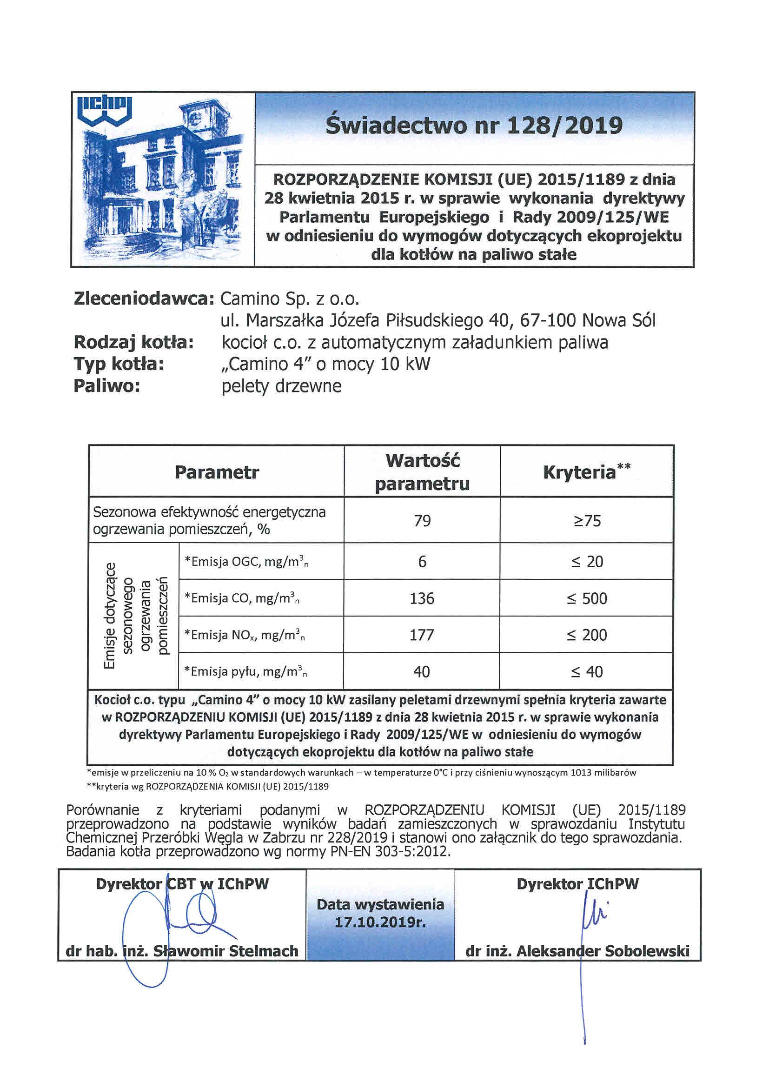

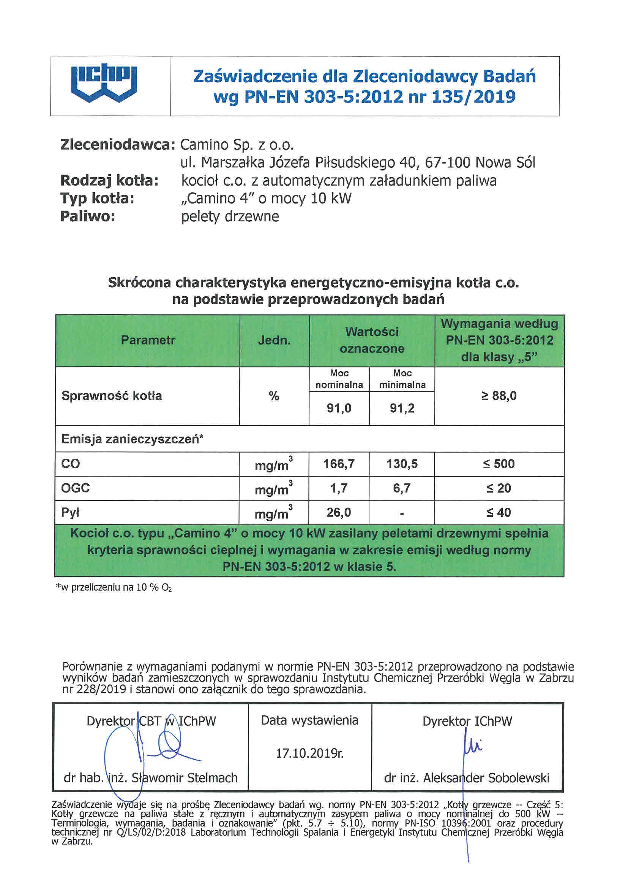

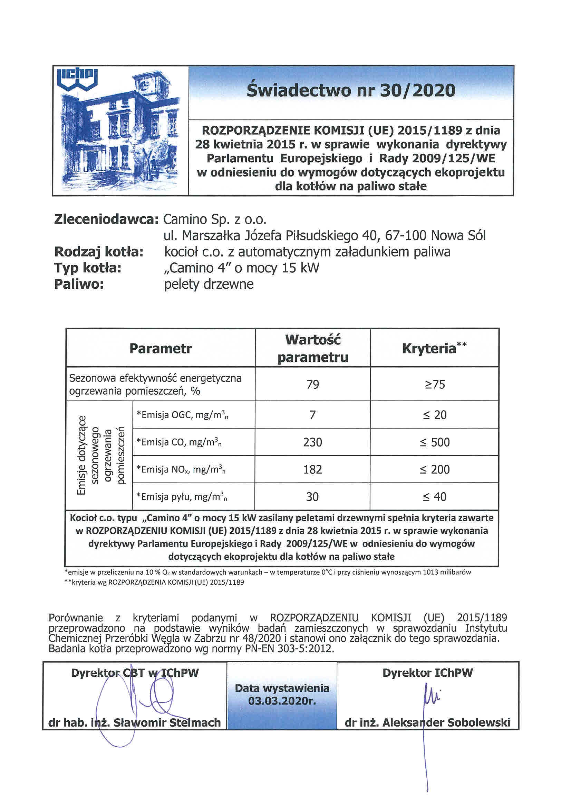

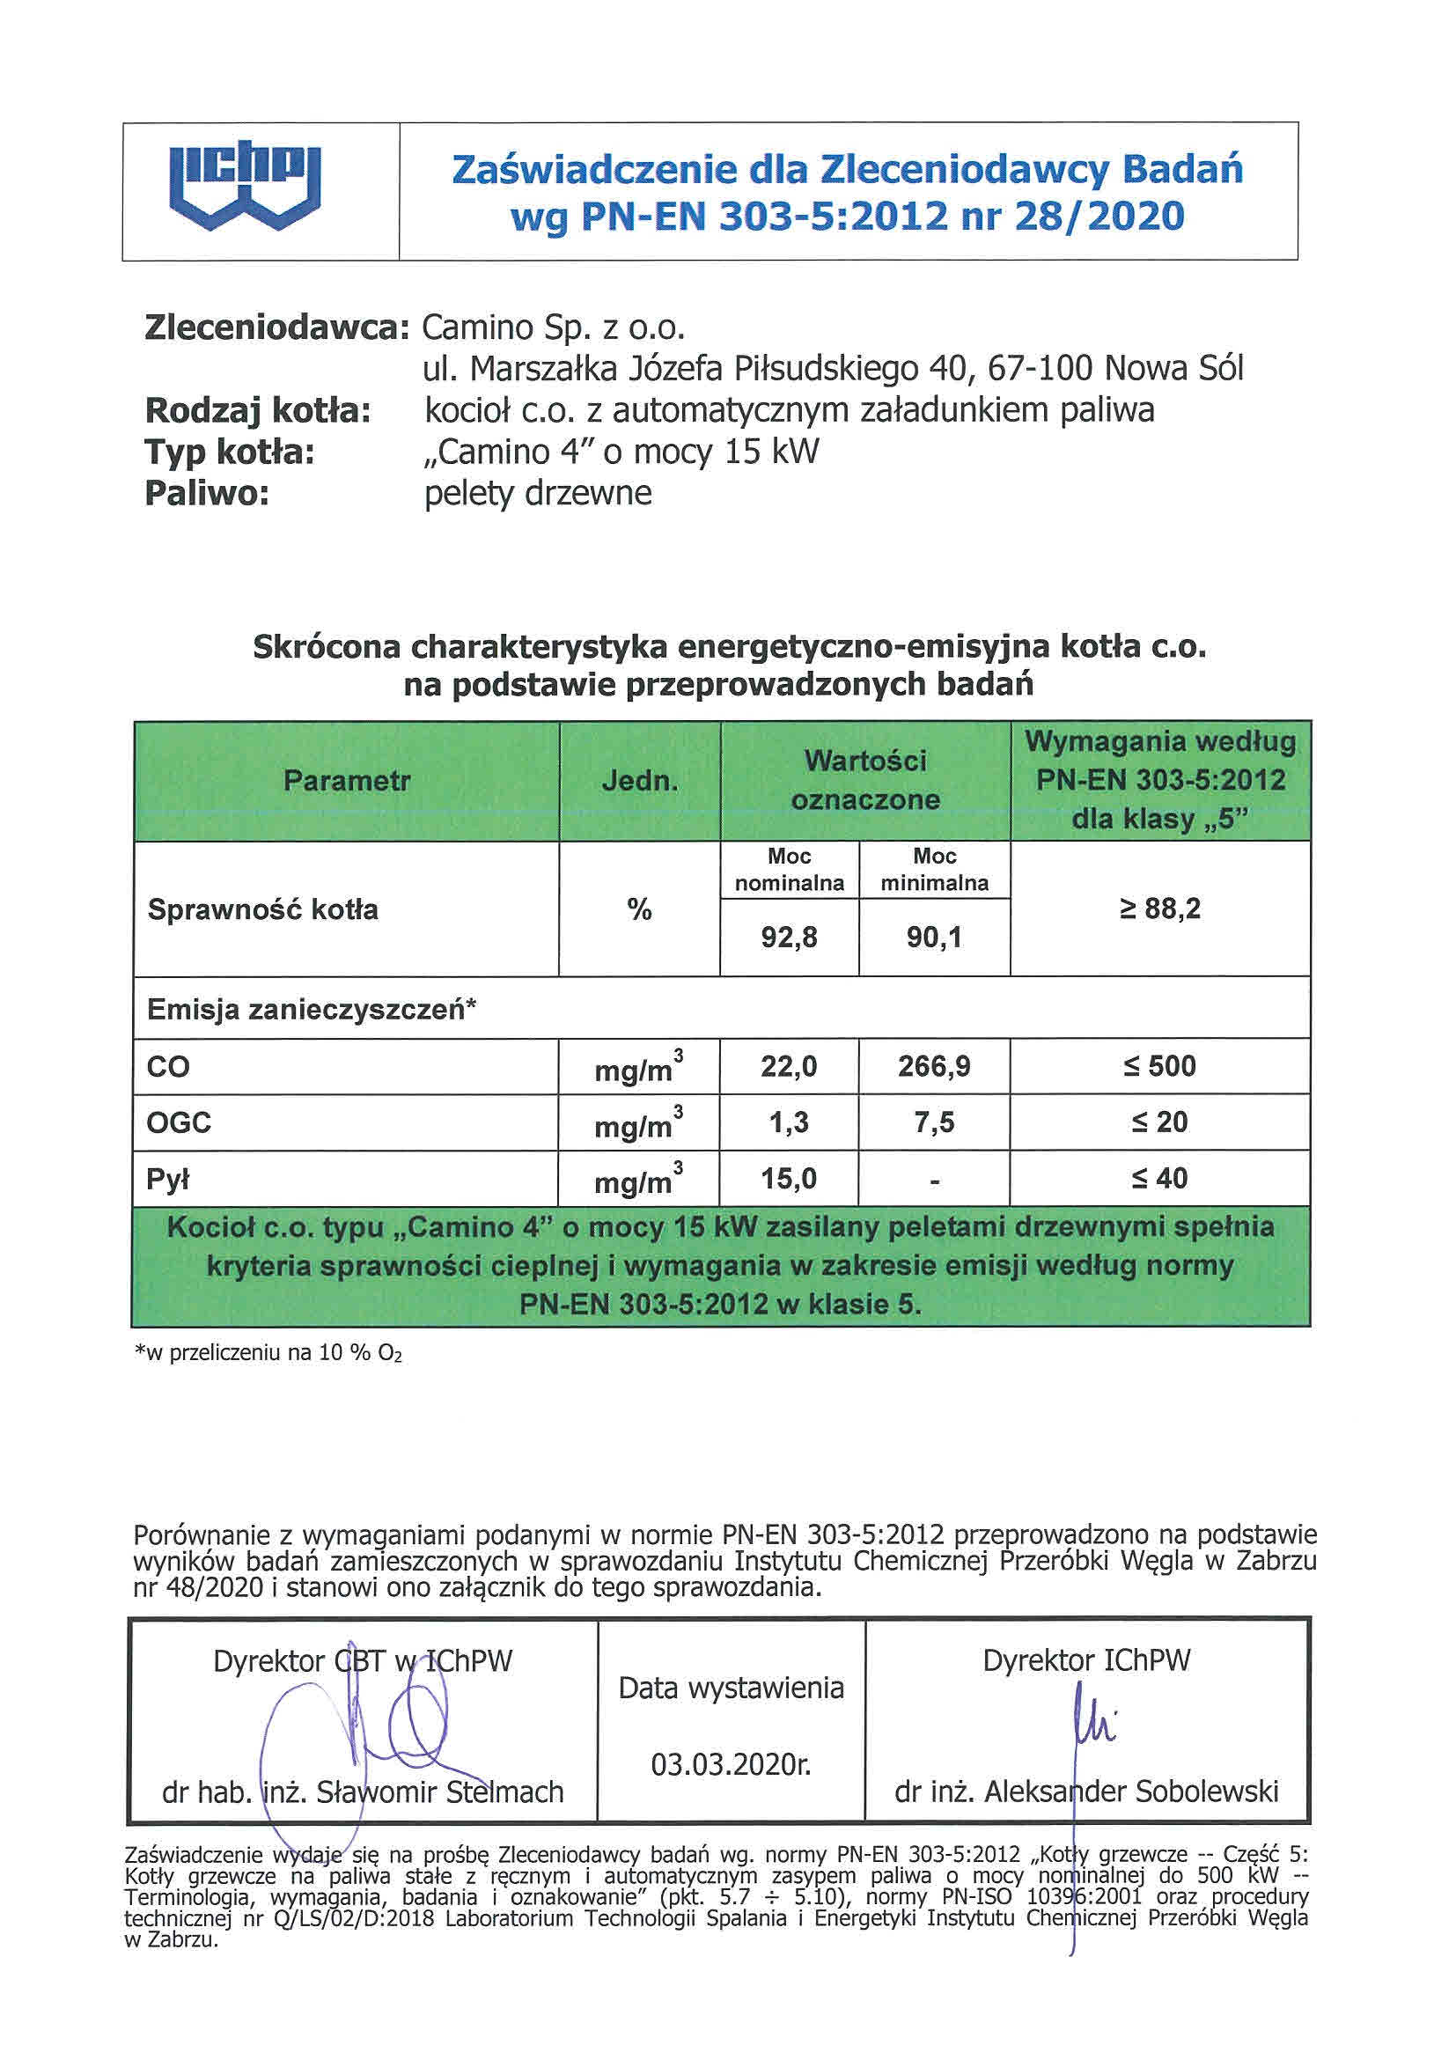

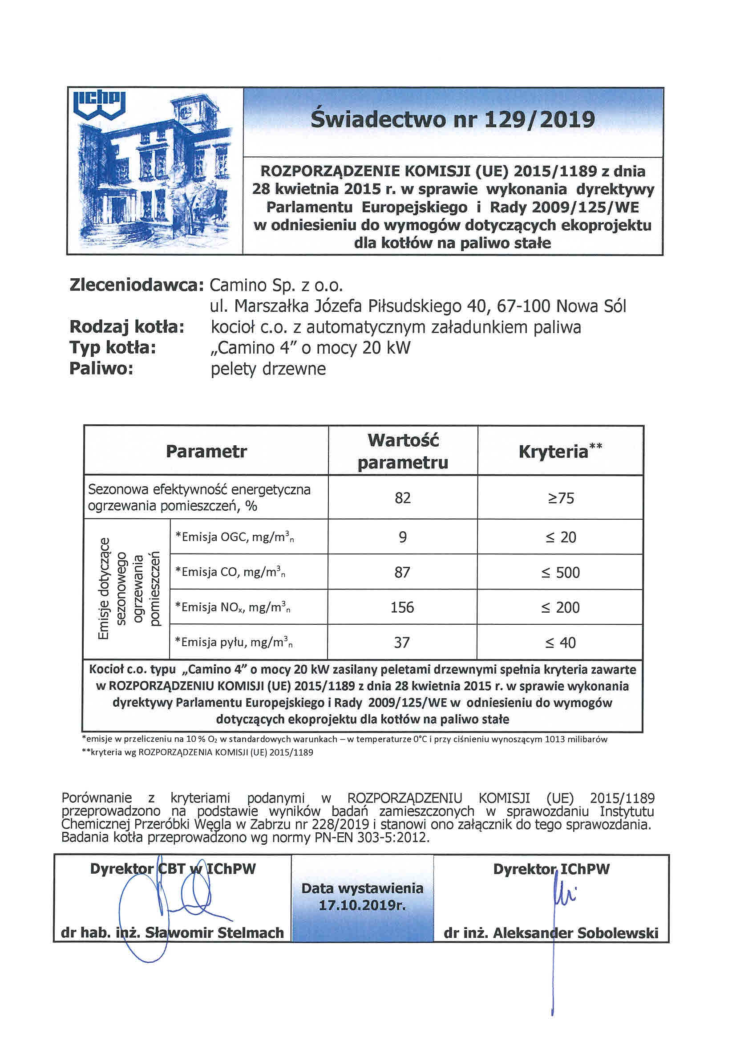

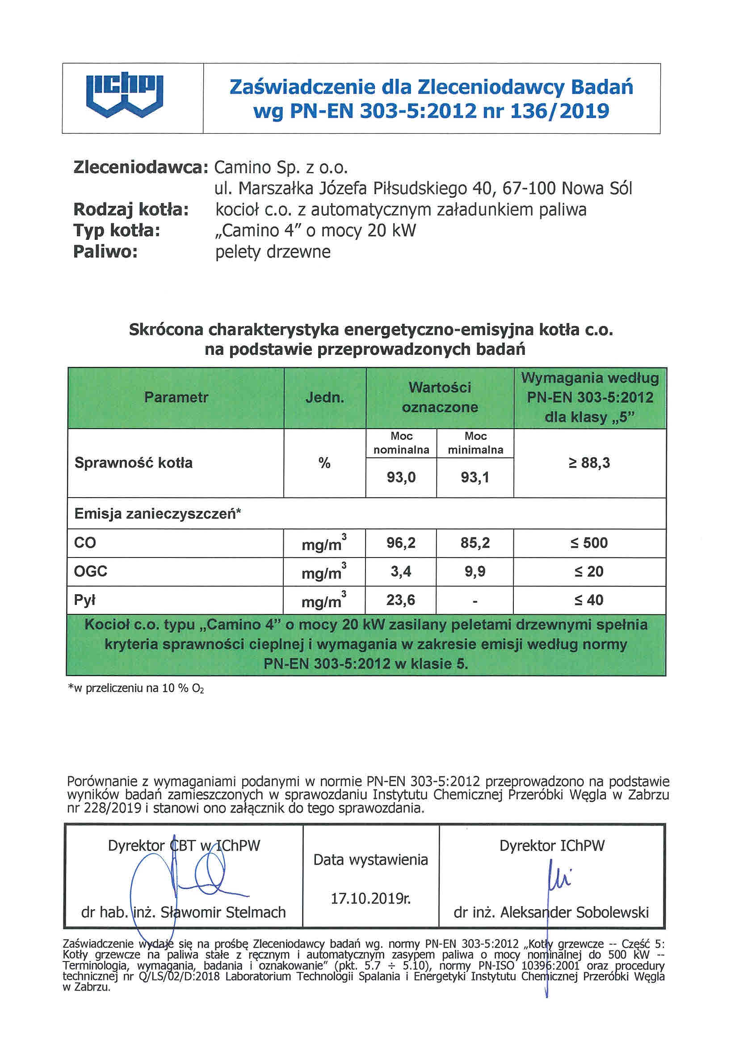



**Camino Sp. z o.o.**  
  
ul. Marszałka Józefa Piłsudskiego 40,  
67-100 Nowa Sól,

E-Mail.: [sklep@kotlycamino.pl](mailto:sklep@kotlycamino.pl)

[www.kotlycamino.pl](http://www.kotlycamino.pl/)